TRƯỜNG ĐẠI HỌC MỎ - ĐỊA CHẤT
KHOA CÔNG NGHỆ THÔNG TIN
-----***-----


ĐỒ ÁN CHUYÊN NGÀNH MẠNG MÁY TÍNH
KHOA CÔNG NGHỆ THÔNG TIN

ĐỀ TÀI:
TRIỂN KHAI HỆ THỐNG MẠNG CHO CÔNG TY DỊCH VỤ
KIỂM TOÁN

Cán bộ hướng dẫn: Th.S Nguyễn Tuấn Anh
Sinh viên thực hiện: Nguyễn Đức Lợi-2221050667
Lớp: DCCTCT67_06B

Hà Nội -2025

MỤC LỤC
CHƯƠNG 1 Phân tích nhu cầu sử dụng mạng 6
1.1. Đối tượng người dùng 6
1.1.1 Giới thiệu về doanh nghiệp 6
1.1.2 Người sử dụng mạng 6
1.2. Yêu cầu sử dụng mạng của các phòng ban 7
1.3. Yêu cầu sử dụng mạng cho nghiệp vụ 9
1.4. Yêu cầu về an ninh-an toàn mạng 9
chương 2 Đề xuất thiết kế 11
2.1. Sơ đồ mặt bằng 11
2.2. Mô hình hệ thống 13
2.2.1. Mô hình mô đun 13
2.2.2. Mô hình phân lớp 19
2.3. Quy hoạch địa chỉ 22
2.3.1. Quy hoạch địa chỉ VLAN 22
2.3.2. Quy hoạch địa chỉ máy chủ 23
2.4. Chức năng hệ thống 23
2.4.1. Máy chủ dịch vụ 23
2.4.2. Quản lý mạng 26
2.4.3. An ninh mạng 27
CHƯƠNG 3 Triển khai hệ thống 29
3.1. Nội dung cần thực hiện 29
3.2. Hệ thống mô phỏng 29
3.3. Cấu hình thiết bị 30
3.2.1. Cấu hình router 30
3.2.2. Cấu hình switch 32
3.2.3. Cấu hình máy chủ dịch vụ 49
3.2.4. Cấu hình máy trạm 61
3.2.5. Phân quyền truy cập 63

Danh Mục Hình Vẽ

Hình 2.1: Sơ đồ mặt bằng tầng 1 9
Hình 2.2: Sơ đồ mặt bằng tầng 2 10
Hình 2.3: Sơ đồ mặt bằng tầng 3 11
Hình 2.4 Mô hình hệ thống 12
Hình 2.5: Mô hình phân lớp 17
Hình 3.1. Hệ thống mô phỏng 28
Hình 3.2.1. Kiểm tra cấu hình database 33
Hình 3.2.2 Kiểm tra cấu hình đường trunk. 36
Hình 3.2.3 Cấu hình default-route trỏ tới router ddv. 37
Hình 3.2.4. Cấu hình địa chỉ ip cho máy chủ dhcp 47
Hình 3.2.5 Cấu hình địa chỉ ip cho máy chủ file 48
Hình 3.2.6 Cấu hình địa chỉ ip cho máy chủ web 48
Hình 3.2.7 Cấu hình địa chỉ ip cho máy chủ mail 48
Hình 3.2.8 Cấu hình địa chỉ ip cho máy chủ dns 49
Hình 3.2.9 Quy hoạch các vlan ban đầu vào dhcp 50
Hình 3.2.10 Cấu hình ip ở mode dhcp và nhận được địa chỉ ip động thành công 51
Hình 3.2.11 Ping từ letan trạm tới default-gateway của vlan 51
Hình 3.2.12 Ping từ letan ra ngoài internet thành công 52
Hình 3.2.13 Cấu hình web và sửa file index.html 53
Hình 3.2.14 Kiểm tra truy cập vào web bằng ip 53
Hình 3.2.15 Cấu hình mail cho từng phòng ban 54
Hình 3.2.16 Cấu hình mail cho letan 55
Hình 3.2.17 Letan gửi mail cho kinhdoanh 55
Hình 3.2.18 Phong kinhdoanh đã nhận mail từ marketing 56
Hình 3.2.19 Cấu hình dịch vụ cho máy chủ dns 57
Hình 3.2.20 Phòng kinhdoanh truy cập web thành công bằng tên miền 57
Hình 3.2.21 Cấu hình dịch vụ cho máy chủ file 58
Hình 3.2.22 Kinhdoanh truy cập dịch vụ của máy chủ file 59
Hình 3.2.23 Cấu hình router sanh 59
Hình 3.2.24 Đặt tên wifi là sanh 60
Hình 3.2.25 Đặt mật khẩu cho sanh 60
Hình 3.2.26 Cấu hình dienthoaikhach 61
Hình 3.2.27 Cấu hình it đến DMZ 62
Hình 3.2.28 Phòng it ping thành công đến DMZ 62
Hình 3.2.29 Phòng tuvan không ping thành công đến DMZ 63
Hình 3.2.30 Phòng khach không ping thành công đến DMZ 63
Hình 3.2.31 phân quyền chỉ it ping được đến farm 64
Hình 3.2.32 phòng it ping thành công đến farm 64
Hình 3.2.33 phonghop ping không thành công đến farm 65
Hình 3.2.34 Phòng khach ping không thành công đến farm 65
Hình 3.2.35 Phòng ketoan ping thành công đến it 66
Hình 3.2.36 Phòng ketoan không ping thành công đến isp 67
Hình 3.2.37 Phòng ketoan truy cập vào web thành công 67
Hình 3.2.38 Ketoan gửi mail thành công đến giamdoc 68
Hình 3.2.39 Dienthoaikhach ping ra ngoài internet 69
Hình 3.2.40 Dienthoaikhach ping không thành công đến nội bộ 70
Hình 3.2.41 Dienthoaikhach truy cập trang web của trung tâm 70

ĐỀ TÀI 52: TRIỂN KHAI HỆ THỐNG MẠNG CHO CÔNG TY DỊCH VỤ
KIỂM TOÁN

CHƯƠNG 1
Phân tích nhu cầu sử dụng mạng

1.1. Đối tượng người dùng

1.1.1 Giới thiệu về doanh nghiệp
Ngành nghề: Công ty dịch vụ kiểm toán hoạt động trong lĩnh vực Kiểm toán và Tư vấn Tài chính, cung cấp các dịch vụ chuyên nghiệp giúp doanh nghiệp, tổ chức và cá nhân đảm bảo tính minh bạch, chính xác trong báo cáo tài chính và tuân thủ các quy định pháp luật về tài chính.
Lĩnh vực hoạt động: thường hoạt động trong các lĩnh vực như kiểm toán tài chính, hoạt động và tuân thủ để kiểm tra xác minh tính chính xác và minh bạch của báo cáo tài chính, giúp doanh nghiệp tuân thủ các chuẩn mực kế toán quốc gia và quốc tế đánh giá mức độ tuân thủ của doanh nghiệp với các quy định pháp lý, chính sách nội bộ và các quy định ngành, kiểm tra hiệu quả và tính kinh tế của các quy trình hoạt động doanh nghiệp.Kèm theo một số dịch vụ như dịch vụ kế toán để hỗ trợ doanh nghiệp trong việc lập báo cáo tài chính, quản lý sổ kế toán và tối ưu hóa các quy trình kế toán, cùng với tư vấn thuế, tư vấn tài chính và doanh nghiệp sẵn sàng cung cấp các giải pháp tối ưu về thuế, hỗ trợ lập tờ khai thuế, thẩm định giá, lâp kế hoạch tài chính và tái cấu trúc doanh nghiệp.

1.1.2 Người sử dụng mạng
Ban giám đốc: bao gồm các vị trĩ lãnh đạo cấp cao như Tổng Giám đốc, Giám đốc Tài chính, Giám đốc Điều hành và các trưởng phòng ban. Họ chịu trách nhiệm xây dựng chiến lược, quản lý hoạt động và đưa ra các quyết định quan trọng cho công ty.
Mục đích sử dụng mạng: Truy cập báo cáo tài chính & quản trị để nắm bắt tình hình kinh doanh và ra quyết định chiến lược, sử dụng các công cụ quản lý và giao tiếp như email, hội họp trực tuyến ( Zoom, Microsoft Teams) và phần mềm quản trị doanh nghiệp, kết nối từ xa đảm bảo truy cập được hệ thống công ty an toàn dù ở văn phòng hay làm việc từ xa, phê duyệt và ký số tài liệu thông qua các hệ thống quản lý tài liệu và quy trình nội bộ.
Nhân viên: là các cá nhân thuộc các phòng ban khác nhau như kiểm toán, kế toán, hành chính, nhân sự, marketing và các bộ phận hỗ trợ khác. Họ trực tiếp thực hiện các công việc hàng ngày theo yêu của công ty và khách hàng.
Mục đích sử dụng mạng: truy cập phần mềm chuyên dụng như sử dụng phần mềm kiểm toán và các công cụ làm việc nhóm ( Google Workspace, Microsoft 365), chia sẻ tài liệu, giao tiếp nội bộ và với khách hàng qua email, chat nội bộ hoặc một số ứng dụng họp trực tuyến và đặc biệt trong quá trình tải lên và tải xuống tài liệu trong quá trình kiểm toán xử lý báo cáo tài chính.
Bộ phận quản trị mạng: chịu trách nhiệm thiết lập, quản lý và bảo trì hạ tầng mạng, hệ thống máy chủ, máy tính và các thiết bị kết nối mạng. Đồng thời, họ cũng đảm bảo an ninh mạng và hỗ trợ kỹ thuật cho toàn bộ nhân viên công ty.
Mục đích sử dụng mạng: Quản lý và giám sát hạ tầng mạng, kiểm soát các thiết bị mạng (switch, router, firewall) luôn đảm bảo hệ thống hoạt động ổn định, bảo mật và sao lưu dữ liệu thực hiện sao lưu định kỳ, cài đặt và cập nhập phần mềm bảo mật, khắc phục sự cố, quản lý quyền truy cập và hướng dẫn sử dụng các hệt thống nội bộ.
Đối tác: là các tổ chức hoặc cá nhân hợp tác với công ty kiểm toán, bao gồm các nhà cung cấp phần mềm, công ty luật, tổ chức tài chính hoặc các đợn vị hợp tác trong các dự án kiểm toán cụ thể.
Mục đích sử dụng mạng: có thể truy cập hệ thống tài liệu và dự án qua cổng thông tin đối tác hoặc hệ thống chia sẻ tài liệu an toàn, trao đổi dữ liệu và thông tin để gửi và nhận tài liệu, báo cáo hoặc các tài liệu pháp lý liên quan đến các dự án kiểm toán, sử dụng các công cụ giao tiếp và làm việc nhóm để họp trực tuyến và phối hợp dự án, thực hiện tích hợp hệ thống.
Khách hàng: là các doanh nghiệp hoặc tổ chức thuê dịch vụ kiểm toán. Hộ cần tương tác với công ty kiểm toán để cung cấp tài liệu, nhận báo cáo kiểm toán và trao đổi thông tin trong suốt quá trình kiểm toán.
Mục đích sử dụng mạng: Truy cập thông tin khách hàng để tải lên và tải xuống tài liệu, kiểm tra tiến độ dự án kiểm toán, gửi và nhận tài liệu kiểm toán qua các kênh an toàn như cổng thông tin khách hàng hoặc email được mà hóa, tham gia họp trực tuyến để thỏa luận về kết quả kiểm toán, giải đáp thắc mắc và thực hiện các buổi đào tạo ( nếu cần), xem và phê duyệt báo cáo kiểm toán trực tiếp trên hệ thống hoặc thông qua các nền tảng trực tuyến.

1.2. Yêu cầu sử dụng mạng của các phòng ban
Phòng Giám đốc: Lãnh đạo, điều hành toàn bộ công ty, đưa ra chiến lược phát triển giám sát hoạt động của các phòng ban, đảm bảo công ty tuân thủ quy định pháp luật và chuẩn mực kiểm toán.
Mục đích sử dụng mạng: Quản lý thông tin nội bộ truy cập hệ thống quản lý doanh nghiệp, họp trực tuyến sử dụng Zoom, Microsoft Teams để họp với cổ đông và đối tác, tra cứu dữ liệu tài chính và kinh tế để đọc báo cáo theo dõi thị trường, cập nhập chính sách kiểm toán, thuế, liên lạc và điều hành gửi email nội bộ, duyệt báo cáo, giao nhiệm vụ cho cấp dưới.
Phòng Kiểm toán: thực hiện kiểm toán tài chính, kiểm toán nội bộ, kiểm toán tuân thủ, đánh giá báo cáo tài chính cẩu khách hàng theo chuẩn mực kế toán.
Mục đích sử dụng mạng: Truy cập hệ thống ERP hoặc phần mềm kiểm toán trực tuyến, kết nối và chia sẻ dữu liệu với khách hàng thông qua email, VNP hoặc hệ thống nội bộ, tải xuống và phân tích dữ liệu tài chính từ cấc máy chủ, sử dụng các công cụ kiểm toán như ACL, CaseWarre, IDEA,…
Phòng kế toán: Hoạch toán đầy đủ các chi phí một cách chính xác, cân đối nguồn vốn, kiểm soát dòng tiền của công ty, lên kế hoạch tài chính, kinh doanh theo tháng, quý, năm. Khá nhiều công việc đòi hỏi một cách chính xác về những con số nên cần một hệ thống mạng ổn định và hiệu quả.

Phòng Tư vấn: cung cấp dịch vụ tư vấn về quản lý tài chính, hệ thống kiểm toán và kiểm soát nội bộ.
Mục đích sử dụng mạng: Truy cập phần mềm kế toán như SAP, QuickBooks hoặc phần mềm quản lý tài chính, tướng tác với khách hàng qua các nền tảng họp trực tuyến, truy cập thông tin thị trường tài chính và các quy định kế toán mới từ internet.
Phòng Thuế: Hỗ trợ lập kế hoạch thuế, tư vấn các vấn đề về thuế doanh nghiệp và cá nhân, đảm bảo doanh nghiệp tuân thủ luật thuế hiện hành.
Mục đích sử dụng mạng: Tra cứu các quy định và chính sách về thuế mưới trên website của cơ quan thuế, gửi báo cáo thuế trực tuyến qua hệ thống kê khai thuế điện tử, kết nối với khách hàng qua email và các hệ thống trao đổi tài liệu bảo mật.
Phòng Pháp lý và Tuân thủ: Đảm bảo các hoạt động của doanh nghiệp tuân thủ quy định pháp luật, soạn thảo và kiểm tra hợp đồng, hộ trợ giải quyết tranh chấp pháp lý.
Mục đích sử dụng mạng: Truy cập hệ thống cơ sở dữ liệu pháp luật để tra cứu các văn bản pháp luật, gửi và nhận hợp đồng qua email hoặc hệ thống lưu trữ đám mây an toàn, tham gia các cuộc họp trực tuyến với khách hàng hoặc cơ quan pháp lý.
Phòng IT: Đánh giá hệ thống công nghê thông tin của khách hàng, kiểm tra bảo mật dữ liệu và quản lý rủi ro công nghê thông tin.
Mục đích sử dụng mạng: Kiểm tra tính bảo mật của hệ thống máy chủ và phần mềm doanh nghiệp, thực hiện kiểm thử xâm nhập và đánh giá rủi ro an ninh mạng, sử dụng công cụ giám sát và phân tích sữ liệu như Wireshark, Splunk.
Phòng Hành chính – Nhân sự: Quản lý tuyển dụng, đào tạo nhân sự và chế độ phúc lợi, đảm bảo môi trường làm việc và quản lý văn phóng.
Mục đích sử dụng mạng: Quản lý hệ thống nhân sự trực tuyến, đăng tuyển dụng trên các trang web làm việc như Linkedln, VietnamWorks, tổ chức đào tạo nội bộ qua hệ thống.
Phòng Kinh doanh: Tìm kiếm khách hàng mới, duy trì quan hệ với khách hàng hiện tại, xây dựng chiến lược kinh doanh và marketing.
Mục đích sử dụng mạng: Quản lý thông tin khách hàng qua CRM (Customer Relationship Management), Chạy quảng cáo trên các nền tảng mạng xã hội, Họp trực tuyến với khách hàng, gửi thông báo qua email.
Phòng marketting: Là phòng quảng bá công ty, xây dựng và phát triển hình ảnh thương hiệu của công ty, xây dựng và thực hiện các chiến lược marketting. Phòng marketting dùng mạng để đẩy mạnh hình thương hiệu của công ty lên mạng xã hội, để tìm hiểu những chiến lược marketting mới giúp công ty được quảng bá rộng rãi.
Phòng Tài chính: Quản lý tài chính và kế toán nội bộ của công ty kiểm toán, lập báo cáo tài chính nội bộ và quản lý dòng tiền.
Mục đích sử dụng mạng: Truy cập phầm mềm kiểm toán nội bộ ( MISA, Fast Accounting, SAP), thực hiện giao dịch ngân hàng trực tuyến, chuyển khoản, thanh toán lương, gửi báo cáo tài chính lên cơ quan quản lý qua hệ thống kê khai điện tử.

1.3. Yêu cầu sử dụng mạng cho nghiệp vụ
Hệ thống mạng đóng vai trò then chốt trong hoạt động của công ty dịch vụ kiểm toán, đặc biệt đối với các nghiệp vụ đào tạo và kinh doanh. Trong lĩnh vực kiểm toán, việc đào tạo và nâng cao nghiệp vụ cho nhân viên là rất quan trọng, do các chuẩn mực kế toán, thuế và kiểm toán thường xuyên thay đổi. Nhờ có hệ thống mạng và Internet, công ty có thể tổ chức các khóa đào tạo trực tuyến, truy cập hệ thống quản lý học tập (LMS), tham gia hội thảo trực tuyến (webinar) và cập nhật tài liệu chuyên môn từ các tổ chức kiểm toán quốc tế. Để đảm bảo chất lượng đào tạo, mạng cần có băng thông ổn định, tốc độ cao để hỗ trợ truyền tải video, tài liệu nặng và duy trì kết nối không bị gián đoạn.
Trong hoạt động kinh doanh, hệ thống mạng giúp công ty kiểm toán duy trì liên lạc với khách hàng thông qua email, hệ thống quản lý quan hệ khách hàng (CRM), họp trực tuyến qua Zoom, Microsoft Teams và xử lý báo cáo tài chính trên các phần mềm chuyên dụng như CaseWare, ACL hoặc SAP. Ngoài ra, mạng còn hỗ trợ việc nộp báo cáo thuế, báo cáo tài chính điện tử và truy cập dữ liệu từ các cổng thông tin của cơ quan quản lý. Để đáp ứng nhu cầu này, hệ thống mạng cần có hiệu suất cao, bảo mật mạnh mẽ để đảm bảo an toàn dữ liệu khách hàng, đồng thời phải có khả năng xử lý dữ liệu lớn với tốc độ nhanh. Một hệ thống mạng ổn định, bảo mật tốt sẽ giúp công ty kiểm toán hoạt động hiệu quả hơn, nâng cao năng suất làm việc và tăng cường uy tín đối với khách hàng.

1.4. Yêu cầu về an ninh-an toàn mạng
An ninh – an toàn mạng đóng vai trò quan trọng trong hệ thống của công ty dịch vụ kiểm toán, bởi đây là ngành nghề xử lý nhiều dữ liệu tài chính, báo cáo kiểm toán và thông tin quan trọng của khách hàng. Việc đảm bảo an ninh mạng giúp doanh nghiệp bảo vệ dữ liệu khỏi các mối đe dọa như tấn công mạng, rò rỉ thông tin và truy cập trái phép, đồng thời duy trì uy tín và sự tin cậy với khách hàng. Một hệ thống bảo mật tốt cần áp dụng các biện pháp như mã hóa dữ liệu, xác thực hai yếu tố (2FA), sử dụng VPN khi truy cập từ xa và triển khai tường lửa để ngăn chặn xâm nhập trái phép.
Yêu cầu về an ninh – an toàn mạng cũng khác nhau tùy theo từng phòng ban trong doanh nghiệp được nêu:
Phòng Giám đốc cần có hệ thống bảo mật cao cấp, kiểm soát chặt chẽ quyền truy cập và áp dụng biện pháp bảo vệ thiết bị di động. Việc xây dựng một hệ thống mạng an toàn, bảo mật giúp công ty kiểm toán hoạt động hiệu quả, giảm thiểu rủi ro và đảm bảo sự tin cậy với khách hàng.
Phòng Kiểm toán cần có hệ thống bảo mật cao để lưu trữ và xử lý dữ liệu tài chính của khách hàng, đồng thời giới hạn quyền truy cập theo từng cấp độ nhân viên.
Phòng Tư vấn Tài chính & Kế toán yêu cầu bảo vệ thông tin kế toán, sử dụng kết nối an toàn khi truyền tải tài liệu.
Phòng Thuế cần đảm bảo an toàn khi nộp báo cáo thuế điện tử, tránh rủi ro bị tấn công giả mạo cũng như bị lừa đảo.
Phòng Pháp lý & Tuân thủ yêu cầu mã hóa tài liệu hợp đồng và kiểm soát quyền truy cập để bảo vệ thông tin pháp lý.
Phòng Kiểm toán Hệ thống Thông tin cần triển khai các công cụ giám sát, kiểm tra bảo mật hệ thống và thực hiện đánh giá rủi ro mạng định kỳ.
Phòng Hành chính – Nhân sự cần bảo vệ dữ liệu nhân sự và thông tin lương thưởng, tránh rò rỉ thông tin cá nhân.
Phòng Kinh doanh & Quan hệ Khách hàng phải đảm bảo bảo mật dữ liệu khách hàng trên hệ thống CRM, chống rò rỉ dữ liệu.
Phòng Tài chính – Kế toán Nội bộ cần bảo vệ dữ liệu tài chính và kế toán, luôn đặt tính bảo mật giao dịch tài chính lên hàng đầu và đặc biệt chú trọng bảo vệ dữ liệu tài chính khỏi các rủi ro như truy cập trái phép, tấn công mạng, mất mát hoặc sai sót dữ liệu, luôn duy trì sự minh bạch trong quản lý tài chính.

chương 2
Đề xuất thiết kế

2.1. Sơ đồ mặt bằng

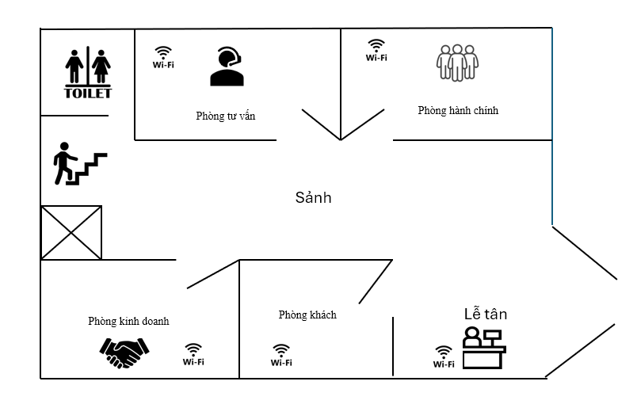

Hình2.1: Sơ đồ mặt bằng tầng 1
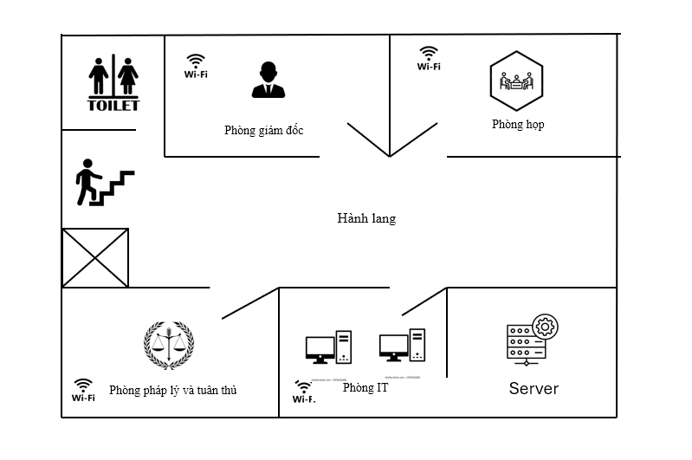

Hình 2.2: Sơ đồ mặt bằng tầng 2

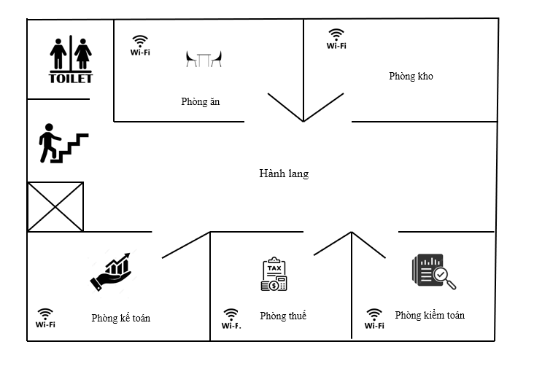

Hình 2.3: Sơ đồ mặt bằng tầng 3

2.2. Mô hình hệ thống
Hình biểu diễn Mô hình hệ thống tổng thể dạng mô đun.
Mô hình hệ thống tổng thể bao gồm các thành phần sau:

2.2.1. Mô hình mô đun

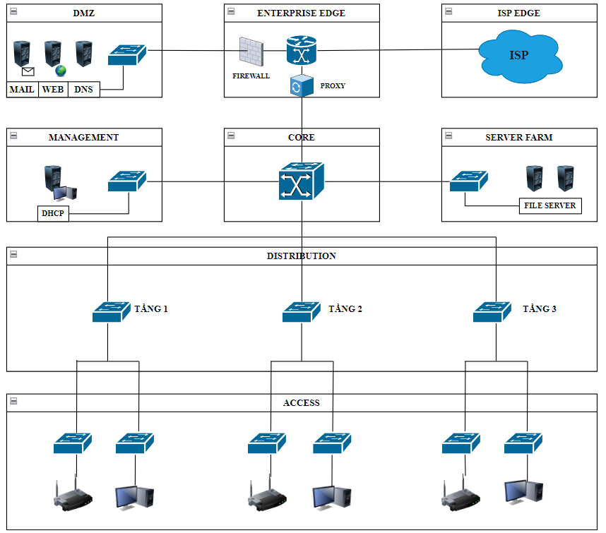

Hình 2.4 Mô hình hệ thống
Biên nhà cung cấp dịch vụ (ISP Edge)
Biên nhà cung cấp dịch vụ (ISP Edge) có chức năng kết nối các doanh nghiệp hoặc người dùng cuối với mạng Internet thông qua các đường truyền leased line. Thiết bị đường truyền kết nối (leased line) bao gồm:
CSU/DSU (Channel Service Unit/Data Service Unit): Thiết bị này đóng vai trò trung gian, kết nối đường truyền leased line với mạng ISP, chuyển đổi tín hiệu số từ nhà cung cấp dịch vụ sang tín hiệu mà thiết bị mạng của doanh nghiệp có thể sử dụng.
Router định tuyến: Thiết bị này chịu trách nhiệm vận chuyển dữ liệu qua đường truyền, đảm bảo dữ liệu từ mạng nội bộ của doanh nghiệp có thể được truyền tải đến và từ mạng Internet. Router định tuyến sẽ xác định lộ trình tốt nhất để gửi dữ liệu từ mạng doanh nghiệp đến mạng ISP và ngược lại.
Biên doanh nghiệp (Enterprise Edge)
Biên doanh nghiệp (Enterprise Edge) chịu trách nhiệm bảo vệ mạng doanh nghiệp khỏi các mối đe dọa bên ngoài, đảm bảo an toàn cho hệ thống và dữ liệu của doanh nghiệp. Điều tiết và kiểm soát lưu lượng mạng ra vào, đảm bảo tối ưu hóa băng thông và chất lượng dịch vụ. Thực thi các chính sách bảo mật để ngăn chặn các cuộc tấn công mạng và bảo vệ thông tin quan trọng.
Router (Bộ định tuyến): Điều phối lưu lượng mạng giữa các mạng khác nhau, giúp định tuyến các gói dữ liệu một cách hiệu quả và an toàn, hỗ trợ triển khai các chính sách bảo mật và kết nối VPN. Điều phối gói tin, chọn lộ trình tối ưu dựa trên các giao thức định tuyến, hỗ trợ các chính sách bảo mật như VPN.
Firewall (Tường lửa): Kiểm soát và giám sát lưu lượng mạng, bảo vệ mạng nội bộ khỏi mối đe dọa từ bên ngoài bằng cách lọc các gói dữ liệu theo các quy tắc bảo mật. Áp dụng các quy tắc bảo mật để lọc lưu lượng, cho phép hoặc chặn các gói tin dựa trên tiêu chí định trước (IP, port, protocol, ...).
Proxy: Hoạt động như một trung gian giữa người dùng và Internet, giúp tối ưu hóa băng thông, tăng cường bảo mật và quản lý việc truy cập Internet của người dùng. Lưu trữ các nội dung web thường truy cập (caching), ẩn địa chỉ IP của người dùng, và kiểm soát các yêu cầu truy cập Internet.
DMZ (Demilitarized Zone)
Vùng DMZ (Demilitarized Zone) là một vùng bảo mật vật lý hoặc logic chứa các dịch vụ mà tổ chức cung cấp ra bên ngoài, chẳng hạn như máy chủ web, máy chủ email, và máy chủ DNS. DMZ giúp tăng cường bảo mật bằng cách cách ly các dịch vụ công cộng này khỏi mạng nội bộ chính của tổ chức. DMZ tạo ra một lớp bảo mật bổ sung, ngăn cách các hệ thống truy cập từ bên ngoài với mạng nội bộ của tổ chức. Bất kỳ cuộc tấn công nào vào các dịch vụ công cộng đều phải vượt qua DMZ trước khi có thể tiếp cận mạng nội. Tách biệt các dịch vụ công cộng (như máy chủ web, mail, DNS) ra khỏi mạng nội bộ, giảm nguy cơ bị tấn công mạng nội bộ. Dễ dàng giám sát và kiểm soát truy cập đến các dịch vụ công cộng mà không ảnh hưởng đến các hệ thống bên trong.
Thiết bị trong DMZ:
Web Server: Cung cấp dịch vụ trang web công cộng.
Mail Server: Xử lý email đến và đi.
DNS Server: Giải quyết tên miền cho các yêu cầu bên ngoài.
Trại máy chủ (Server Farm)
Trại máy chủ lưu trữ các tệp tin, cơ sở dữ liệu và các dịch vụ quan trọng của doanh nghiệp, đảm bảo dữ liệu luôn sẵn sàng và an toàn. Cung cấp khả năng xử lý dữ liệu lớn, hỗ trợ các ứng dụng phân tích và tính toán phức tạp. Chạy các ứng dụng và dịch vụ trực tuyến cho người dùng nội bộ và bên ngoài.
Hoạt động của trại máy chủ:
Đảm bảo tính sẵn sàng và tin cậy: Các máy chủ được cấu hình để đảm bảo tính sẵn sàng cao và phục hồi dữ liệu nhanh chóng khi có sự cố.
Bảo mật: Áp dụng các biện pháp bảo mật nghiêm ngặt để bảo vệ dữ liệu quan trọng khỏi các mối đe dọa mạng.
Hiệu suất cao: Sử dụng phần cứng và phần mềm tiên tiến để đảm bảo hiệu suất xử lý và truy xuất dữ liệu cao.
FTP Server:
Chức năng: Lưu trữ và chia sẻ tệp tin thông qua giao thức FTP (File Transfer Protocol).
Hoạt động: Cho phép người dùng tải lên và tải xuống tệp tin từ máy chủ một cách bảo mật và hiệu quả.
Database Server:
Chức năng: Quản lý và lưu trữ cơ sở dữ liệu của doanh nghiệp.
Hoạt động: Cung cấp các dịch vụ truy vấn và xử lý dữ liệu, hỗ trợ các hệ quản trị cơ sở dữ liệu như MySQL, Oracle, SQL Server.
Quản lý (Management)
Chức năng:
Quản lý địa chỉ IP và tên miền: Cấp phát và quản lý địa chỉ IP động cho các thiết bị trong mạng và quản lý các dịch vụ tên miền.
Xác thực và quản lý người dùng: Xác thực người dùng và quản lý các quyền truy cập trong hệ thống mạng.
Giám sát và bảo trì mạng: Theo dõi tình trạng hoạt động của các thiết bị mạng, phát hiện và xử lý sự cố kịp thời.
Hoạt động:
Cấp phát địa chỉ IP: Khi một thiết bị mới kết nối vào mạng, DHCP server sẽ cấp phát một địa chỉ IP động cho thiết bị đó, cùng với các thông số mạng cần thiết.
Xác thực người dùng: Khi người dùng đăng nhập vào mạng, DC server sẽ kiểm tra thông tin đăng nhập và xác thực quyền truy cập.
Giám sát mạng: Các thiết bị quản lý mạng theo dõi tình trạng hoạt động của hệ thống, phát hiện và xử lý kịp thời các sự cố.
DHCP Server (Dynamic Host Configuration Protocol Server): DHCP server tự động cấp phát địa chỉ IP, subnet mask, gateway và các thông số mạng khác cho các thiết bị khi chúng kết nối vào mạng. Theo dõi và quản lý các địa chỉ IP đã cấp phát, đảm bảo không xảy ra xung đột địa chỉ IP.
DC Server (Domain Controller Server): DC server xác thực thông tin đăng nhập của người dùng khi họ truy cập vào mạng, đảm bảo chỉ những người dùng hợp lệ mới có thể truy cập. Quản lý các quyền truy cập, chính sách bảo mật và các tài nguyên trong mạng.
Lõi (Core)
Chức năng:
Chuyển mạch tốc độ cao: Đảm bảo truyền tải dữ liệu giữa các phần khác nhau của mạng với hiệu suất cao nhất.
Tập trung và phân phối lưu lượng: Tập trung và phân phối lưu lượng từ các switch phân phối đến các phần khác của mạng.
Đảm bảo tính ổn định và sẵn sàng cao: Đảm bảo mạng có độ tin cậy cao và phục hồi nhanh chóng khi gặp sự cố.
Hoạt động:
Xử lý và chuyển tiếp dữ liệu: Sử dụng switch lớp 3 để kiểm tra và chuyển tiếp các gói tin IP một cách hiệu quả.
Quản lý và giám sát lưu lượng: Áp dụng các chính sách quản lý lưu lượng và giám sát mạng liên tục.
Phục hồi và dự phòng: Thiết lập các cấu hình dự phòng và cân bằng tải để đảm bảo mạng hoạt động ổn định.
Switch lớp 3:
Chức năng: Switch lớp 3 định tuyến lưu lượng dữ liệu giữa các VLAN hoặc mạng khác nhau dựa trên địa chỉ IP. Nó chuyển mạch dữ liệu trong cùng một mạng nội bộ dựa trên địa chỉ MAC. Thiết bị này hỗ trợ các giao thức định tuyến như OSPF, EIGRP. Cung cấp các tính năng bảo mật như Firewall và VPN để bảo vệ mạng. Quản lý lưu lượng với QoS và hỗ trợ tạo và quản lý VLAN.
Hoạt động: Switch lớp 3 thực hiện định tuyến và chuyển mạch, truyền tải dữ liệu giữa các VLAN và mạng. Sử dụng QoS để ưu tiên các ứng dụng quan trọng và kiểm soát lưu lượng mạng. Thiết lập và quản lý các quy tắc bảo mật với Firewall và VPN. Sử dụng các giao thức định tuyến để xác định lộ trình tốt nhất cho gói tin. Hỗ trợ và tối ưu hóa hiệu suất thông qua việc tạo và quản lý VLAN.

Phân phối (Distribution)
Chức năng:
Trung gian kết nối: Kết nối lưu lượng dữ liệu giữa các phần khác nhau của mạng.
Thực thi chính sách bảo mật và quản lý: Áp dụng các chính sách bảo mật và quản lý lưu lượng.
Quản lý và tối ưu hóa lưu lượng: Điều tiết lưu lượng và đảm bảo hiệu suất mạng.
Hoạt động:
Chuyển tiếp lưu lượng dữ liệu: Phân phối dữ liệu từ các thiết bị mạng đến đích.
Áp dụng chính sách bảo mật: Sử dụng các công cụ như tường lửa, IDS/IPS để giám sát và bảo vệ lưu lượng.
Quản lý hiệu suất mạng: Sử dụng QoS để ưu tiên và tối ưu hóa lưu lượng quan trọng
Switch lớp 2
Chức năng: Kết nối các thiết bị trong mạng LAN và chuyển tiếp dữ liệu giữa chúng. Tạo và quản lý các VLAN để phân đoạn lưu lượng mạng, tăng cường bảo mật và hiệu suất.
Hoạt động: Sử dụng bảng địa chỉ MAC để quyết định cổng nào sẽ chuyển tiếp các khung Ethernet, đảm bảo dữ liệu đến đúng thiết bị đích. Cho phép tạo và quản lý các mạng LAN ảo (VLAN) để tách biệt lưu lượng mạng trong cùng một switch, giúp cải thiện bảo mật và quản lý.
Truy cập (Access/LAN)
Chức năng:
Kết nối thiết bị đầu cuối: Kết nối các thiết bị như máy tính, điện thoại và thiết bị IoT vào mạng nội bộ.
Quản lý truy cập người dùng: Thực thi các chính sách truy cập và xác thực người dùng, đảm bảo chỉ những thiết bị và người dùng hợp lệ mới có thể truy cập vào mạng.
Cung cấp dịch vụ mạng cục bộ: Hỗ trợ các dịch vụ như truy cập Internet, truyền dữ liệu trong mạng nội bộ và các dịch vụ mạng khác.
Hoạt động:
Kết nối thiết bị đầu cuối: Sử dụng switch lớp 2 hoặc điểm truy cập không dây để kết nối các thiết bị đầu cuối vào mạng LAN.
Chuyển mạch và quản lý lưu lượng: Chuyển tiếp các gói dữ liệu giữa các thiết bị trong mạng LAN, sử dụng các bảng địa chỉ MAC và các chính sách VLAN để quản lý lưu lượng.
Bảo mật và kiểm soát truy cập: Sử dụng các biện pháp bảo mật như WPA3 cho kết nối không dây và danh sách kiểm soát truy cập (ACLs) để kiểm soát truy cập vào mạng.
Switch:
Chức năng: Kết nối các thiết bị đầu cuối trong mạng LAN, chuyển tiếp các khung Ethernet giữa các cổng switch.
Hoạt động: Sử dụng bảng địa chỉ MAC để chuyển tiếp các khung Ethernet đến đúng cổng đích. Tạo và quản lý các VLAN để phân đoạn mạng, tăng cường bảo mật và hiệu suất.
Wifi:
Chức năng: Cung cấp kết nối không dây cho các thiết bị di động và thiết bị IoT.
Hoạt động: Tạo và quản lý các mạng không dây, cung cấp kết nối cho các thiết bị không dây. Hỗ trợ các tiêu chuẩn bảo mật như WPA3 để đảm bảo an toàn cho kết nối không dây.

2.2.2. Mô hình phân lớp
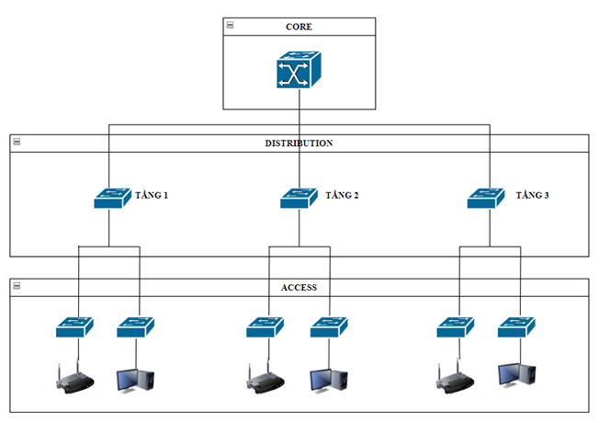

Hình 2.5: Mô hình phân lớp

Lớp lõi (Core)
Chức năng:
Chuyển mạch tốc độ cao: Lớp lõi chịu trách nhiệm chuyển tiếp lưu lượng mạng giữa các khu vực chính của mạng với hiệu suất cao nhất có thể.
Đảm bảo tính ổn định và sẵn sàng: Lớp lõi cần phải có độ tin cậy cao, hỗ trợ các tính năng phục hồi nhanh chóng để đảm bảo tính liên tục của dịch vụ.
Tập trung và phân tán lưu lượng: Lõi mạng tập trung và phân phối lưu lượng từ lớp phân phối đến các phần khác nhau của mạng, đảm bảo dòng dữ liệu thông suốt.
Hoạt động:
Nhận gói tin: Switch lớp 3 nhận các gói dữ liệu từ lớp phân phối hoặc từ các switch lớp 3 khác trong mạng lõi.
Kiểm tra bảng định tuyến: Switch kiểm tra bảng định tuyến để xác định đích của gói tin và quyết định cổng nào sẽ chuyển tiếp gói tin.
Chuyển tiếp gói tin: Gói tin được chuyển tiếp đến cổng đích đã được xác định, đảm bảo dữ liệu đến đúng nơi cần thiết mà không bị chậm trễ.
Xử lý lỗi và phục hồi: Trong trường hợp xảy ra lỗi, các switch lớp 3 trong lớp lõi có khả năng phục hồi nhanh chóng để duy trì tính liên tục của dịch vụ.
Lớp phân phối (Distribution)
Chức năng:
Trung gian kết nối: Lớp phân phối đóng vai trò trung gian giữa lớp truy cập (Access) và lớp lõi (Core), tập trung và phân phối lưu lượng từ các switch truy cập đến các switch lõi.
Thực thi các chính sách bảo mật và quản lý: Áp dụng các chính sách bảo mật, kiểm soát truy cập, quản lý lưu lượng mạng và thực thi các chính sách chất lượng dịch vụ (QoS).
Cung cấp điểm tập trung dịch vụ mạng: Thực hiện và quản lý các dịch vụ như VLAN (Virtual LAN), routing (định tuyến), và các chính sách bảo mật phức tạp.
Hoạt động:
Tập trung lưu lượng: Lớp phân phối thu thập lưu lượng từ các switch lớp truy cập và chuyển tiếp đến lớp lõi.
Thực thi chính sách: Các chính sách bảo mật và quản lý lưu lượng được áp dụng tại lớp này, bao gồm ACLs (Access Control Lists), QoS và các chính sách VLAN.
Chuyển tiếp lưu lượng: Lớp phân phối chuyển tiếp lưu lượng đến lớp lõi để xử lý thêm hoặc đến các switch truy cập khác nếu cần thiết.
Lớp truy cập (Access)
Chức năng:
Kết nối thiết bị người dùng: Lớp truy cập chịu trách nhiệm kết nối các thiết bị đầu cuối như máy tính, điện thoại, thiết bị IoT vào mạng nội bộ.
Quản lý truy cập người dùng: Thực thi các chính sách truy cập, đảm bảo chỉ những người dùng và thiết bị đã được xác thực mới có thể kết nối vào mạng.
Cung cấp dịch vụ mạng cục bộ: Hỗ trợ các dịch vụ mạng cơ bản như kết nối Internet, truyền dữ liệu trong mạng nội bộ.
Hoạt động:
Chuyển đổi dữ liệu: Lớp truy cập chuyển đổi dữ liệu giữa các thiết bị trong mạng và các lớp khác như lớp dịch vụ (Distribution Layer) và lớp nền (Core Layer).
Quản lý kết nối: Quản lý và giám sát các kết nối từ các thiết bị sử dụng, đảm bảo rằng mọi kết nối đều được xử lý đúng cách.
Bảo mật: Áp dụng các biện pháp bảo mật để bảo vệ mạng khỏi các mối đe dọa và tấn công từ bên ngoài.
Quản lý lưu lượng: Quản lý lưu lượng dữ liệu để đảm bảo hiệu suất mạng và tránh tình trạng quá tải.
Switch:
Chức năng: Kết nối các thiết bị đầu cuối trong mạng LAN, chuyển tiếp các khung Ethernet giữa các cổng switch.
Hoạt động:
Chuyển mạch Ethernet: Sử dụng bảng địa chỉ MAC để chuyển tiếp các khung Ethernet đến đúng cổng đích.
Hỗ trợ VLAN: Tạo và quản lý các VLAN để phân đoạn mạng, tăng cường bảo mật và hiệu suất.
Wifi:
Chức năng: Cung cấp kết nối không dây cho các thiết bị di động và thiết bị IoT.
Hoạt động:
Phát sóng Wifi: Tạo và quản lý các mạng không dây, cung cấp kết nối cho các thiết bị không dây.
Bảo mật Wifi: Hỗ trợ các tiêu chuẩn bảo mật như WPA3 để đảm bảo an toàn cho kết nối không dây.

2.3. Quy hoạch địa chỉ

2.3.1. Quy hoạch địa chỉ VLAN
 | VLAN ID | TÊN VLAN | CHỨC NĂNG | ĐỊA CHỈ
 | VLAN 1 | Default | Mạng vùng default | 25.52.1.0
 | VLAN 2 | DMZ | Mạng vùng DMZ | 25.52.2.0
 | VLAN 3 | Management | Mạng vùng Management | 25.52.3.0
 | VLAN 4 | Serverfarm | Mạng vùng Serverfarm | 25.52.4.0
Tầng 1 | VLAN 11 | Sanh | Mạng sảnh | 25.52.11.0
 | VLAN 12 | LeTan | Mạng quầy lễ tên | 25.52.12.0
 | VLAN 13 | PhongKhach | Mạng phòng khách | 25.52.13.0
 | VLAN 14 | KinhDoanh | Mạng phòng kinh doanh | 25.52.14.0
 | VLAN 15 | TuVan | Mạng phòng tư vấn | 25.52.15.0
 | VLAN 16 | HanhChinh | Mạng phòng hành chính | 25.52.16.0
Tầng 2 | VLAN 21 | GiamDoc | Mạng phòng giám đốc | 25.52.21.0
 | VLAN 22 | Hop | Mạng phòng họp | 25.52.22.0
 | VLAN 23 | PhapLy | Mạng phòng pháp lý | 25.52.23.0
 | VLAN 24 | IT | Mạng phòng IT | 25.52.24.0
 | VLAN 25 | Server | Mạng phòng server | 25.52.25.0
Tầng 3 | VLAN 31 | KeToan | Mạng phòng kế toán | 25.52.31.0
 | VLAN 32 | KiemToan | Mạng phòng kiểm toán | 25.52.32.0
 | VLAN 33 | Thue | Mạng phòng thuế | 25.52.33.0
 | VLAN 34 | An | Mạng phòng ăn | 25.52.34.0
 | VLAN 35 | Kho | Mạng phòng kho | 25.52.35.0

2.3.2. Quy hoạch địa chỉ máy chủ
VLAN ID | Máy chủ | Địa chỉ IP | Cấu hình chung
VLAN 2 | Máy chủ Web | 25.52.2.2 | Subnetmask: 255.255.255.0  Default gateway:25.52.2.1  DNS server:25.52.2.4
 | Máy chủ Mail | 25.52.2.3
 | Máy chủ DNS | 25.52.2.4
VLAN 3 | Máy chủ DHCP | 25.52.3.2 | Subnetmask: 255.255.255.0  Default gateway:25.2.3.1
VLAN 4 | Máy chủ File | 25.52.4.2 | Subnetmask: 255.255.255.0  Default gateway:25.52.4.1

2.4. Chức năng hệ thống

2.4.1. Máy chủ dịch vụ
Định nghĩa: Máy chủ dịch vụ là các hệ thống máy tính được thiết kế để cung cấp các dịch vụ cho người dùng hoặc các hệ thống khác qua mạng. Các máy chủ này thường được sử dụng trong các môi trường mạng lớn, như doanh nghiệp hoặc trung tâm dữ liệu, để cung cấp các dịch vụ như lưu trữ dữ liệu, gửi và nhận email, cung cấp trang web và nhiều dịch vụ khác.
Chức năng: Máy chủ dịch vụ có chức năng lưu trữ và quản lý dữ liệu, đảm bảo sao lưu và khả dụng. Chúng cung cấp ứng dụng và dịch vụ qua mạng như email, web và cơ sở dữ liệu. Máy chủ quản lý quyền truy cập và bảo mật, xác thực người dùng và kiểm soát truy cập. Ngoài ra, máy chủ phân phối tài nguyên mạng và máy tính, bao gồm băng thông, tài nguyên tính toán và lưu trữ. Những chức năng này đảm bảo dịch vụ ổn định và bảo mật cho người dùng.
Hoạt động: Máy chủ dịch vụ xử lý các yêu cầu từ máy khách và trả về kết quả tương ứng. Chúng quản lý tài nguyên phần cứng và phần mềm để đảm bảo hoạt động ổn định và hiệu quả. Máy chủ thực hiện các biện pháp bảo mật để bảo vệ dữ liệu và tài nguyên mạng. Chúng liên tục giám sát hiệu suất và tạo báo cáo để quản trị viên theo dõi. Cuối cùng, máy chủ đảm bảo sao lưu dữ liệu thường xuyên và khôi phục nhanh chóng khi xảy ra sự cố.

2.4.1.1. Máy chủ Web
Định nghĩa: Máy chủ web là một hệ thống máy tính chuyên dụng được thiết kế để lưu trữ, quản lý và truyền tải các trang web và tài nguyên liên quan qua mạng internet hoặc mạng nội bộ.
Chức năng: Đối với một học viện giáo dục, máy chủ web đóng vai trò cực kỳ quan trọng trong việc hỗ trợ quá trình học tập và quản lý thông tin. Máy chủ này không chỉ lưu trữ các tài liệu học tập, bài giảng và giáo trình, mà còn cung cấp nền tảng cho các hệ thống quản lý học tập (LMS) giúp giảng viên và sinh viên tương tác, trao đổi thông tin và quản lý các khóa học một cách hiệu quả. Ngoài ra, máy chủ web còn giúp quản lý thông tin cá nhân của sinh viên và giảng viên, đảm bảo an toàn dữ liệu và bảo mật thông tin nhờ vào các biện pháp bảo mật tiên tiến. Hệ thống này còn cung cấp các công cụ giao tiếp như diễn đàn học tập, hệ thống thông báo và hỗ trợ trực tuyến, tạo điều kiện thuận lợi cho việc học tập và trao đổi thông tin một cách dễ dàng và nhanh chóng.
Hoạt động: Khi người dùng nhập URL vào trình duyệt, trình duyệt gửi yêu cầu HTTP/HTTPS đến máy chủ web. Máy chủ nhận yêu cầu, truy xuất và gửi lại tệp tin tương ứng từ lưu trữ cho trình duyệt. Đối với trang web động, máy chủ chạy mã phía máy chủ như PHP hoặc ASP.NET để tạo nội dung trước khi gửi về. Máy chủ sử dụng SSL/TLS để mã hóa dữ liệu, đảm bảo an toàn trong quá trình truyền tải. Những hoạt động này giúp cung cấp nội dung web an toàn và hiệu quả.

2.4.1.2. Máy chủ Mail
Định nghĩa: Máy chủ mail là một hệ thống phần mềm và phần cứng kết hợp, cung cấp dịch vụ email cho người dùng bằng cách sử dụng các giao thức email như SMTP, IMAP và POP3.
Chức năng: Máy chủ mail giúp duy trì liên lạc hiệu quả giữa sinh viên, giảng viên và nhân viên nhà trường. Các máy chủ này sử dụng các giao thức truyền thông như SMTP, POP3 và IMAP để quản lý việc truyền tải email giữa các tài khoản. Với chức năng gửi và nhận email, máy chủ mail giúp học viện quản lý thông tin nhanh chóng và chính xác, từ việc gửi thông báo, cập nhật khóa học, đến việc quản lý danh sách phân phối cho các lớp học và nhóm nghiên cứu. Bên cạnh đó, máy chủ mail cũng đảm bảo an toàn và bảo mật thông tin nhờ vào các biện pháp xác thực người dùng và mã hóa dữ liệu, cũng như các công cụ chống spam và virus.
Hoạt động: Khi người dùng gửi email, máy chủ mail sử dụng SMTP để chuyển tiếp email đến máy chủ của người nhận. Khi người dùng kiểm tra email, máy chủ mail sử dụng IMAP hoặc POP3 để truy xuất email từ hộp thư của người dùng. Máy chủ mail lưu trữ các email đã gửi và nhận, cho phép người dùng truy cập vào hộp thư mọi lúc. Máy chủ quản lý tài khoản email, bao gồm việc xác thực người dùng khi đăng nhập. Ngoài ra, máy chủ cung cấp bảo mật như SSL/TLS để mã hóa email và sử dụng các công cụ lọc spam để ngăn chặn email rác.

2.4.1.3. Máy chủ DNS
Định nghĩa: Máy chủ DNS (Domain Name System) là một hệ thống quan trọng trong mạng Internet, giúp chuyển đổi tên miền (như www.example.com) thành địa chỉ IP (như 192.1608.1.1) mà các thiết bị mạng sử dụng để giao tiếp.
Chức năng: Máy chủ DNS giúp chuyển đổi các tên miền dễ nhớ thành các địa chỉ IP cụ thể, cho phép các thiết bị mạng liên lạc với nhau một cách hiệu quả. Trong bối cảnh học viện, máy chủ DNS không chỉ giúp sinh viên và giảng viên truy cập nhanh chóng đến các trang web và dịch vụ học tập trực tuyến, mà còn quản lý thông tin tên miền, tăng tốc độ truy cập và đảm bảo an toàn cho hệ thống mạng. Bằng cách sử dụng các kỹ thuật như caching và phân tải, máy chủ DNS cải thiện hiệu suất và ổn định của mạng, đồng thời giúp bảo mật thông tin nhạy cảm và ngăn chặn các cuộc tấn công mạng. Ngoài ra, máy chủ DNS còn hỗ trợ quản lý mạng nội bộ và truy cập từ xa, tạo điều kiện thuận lợi cho việc học tập và giảng dạy linh hoạt.
Hoạt động: Khi người dùng nhập tên miền vào trình duyệt, trình duyệt sẽ gửi truy vấn DNS tới máy chủ DNS để lấy địa chỉ IP tương ứng. Máy chủ DNS kiểm tra thông tin trong bộ nhớ cache hoặc truy vấn các máy chủ DNS khác nếu không có thông tin cần thiết. Sau đó, máy chủ DNS gửi địa chỉ IP tương ứng về cho trình duyệt, giúp kết nối tới trang web hoặc dịch vụ mong muốn. Ngoài ra, máy chủ DNS lưu trữ các bản ghi tên miền và cập nhật khi có sự thay đổi để đảm bảo thông tin chính xác. Để bảo vệ dữ liệu, máy chủ sử dụng các biện pháp bảo mật như DNSSEC để đảm bảo tính toàn vẹn và xác thực của dữ liệu DNS.

2.4.1.4. Máy chủ DHCP
Định nghĩa: Máy chủ DHCP (Dynamic Host Configuration Protocol) là một hệ thống máy tính chuyên dụng dùng để tự động cấp phát địa chỉ IP và các tham số cấu hình mạng khác cho các thiết bị trên mạng. DHCP giúp quản lý và tối ưu hóa việc phân phối địa chỉ IP một cách tự động, giảm thiểu việc cấu hình thủ công và giảm thiểu xung đột địa chỉ IP.
Chức năng: Máy chủ DHCP cung cấp địa chỉ IP tự động cho các thiết bị kết nối mạng, giảm thiểu việc cấu hình thủ công. Ngoài địa chỉ IP, nó còn cung cấp các thông số mạng khác như Subnet Mask, Default Gateway và DNS Server. Máy chủ theo dõi và quản lý việc phân phối địa chỉ IP, đảm bảo không có sự trùng lặp và giải phóng địa chỉ IP khi không còn sử dụng. Hơn nữa, máy chủ DHCP hỗ trợ việc thay đổi địa chỉ IP một cách linh hoạt khi cấu hình mạng thay đổi, giúp duy trì sự ổn định và hiệu quả cho hệ thống mạng.
Hoạt động: Khi một thiết bị kết nối vào mạng, nó sẽ gửi một thông điệp khám phá (DHCP Discover) để tìm kiếm máy chủ DHCP. Máy chủ DHCP nhận thông điệp này và phản hồi bằng một thông điệp cung cấp (DHCP Offer), chứa địa chỉ IP và các thông tin cấu hình mạng. Thiết bị nhận thông điệp cung cấp và gửi lại một thông điệp yêu cầu (DHCP Request) để xác nhận sử dụng địa chỉ IP đó. Máy chủ DHCP nhận thông điệp yêu cầu và phản hồi bằng một thông điệp xác nhận (DHCP Acknowledgement), hoàn tất quá trình cấp phát địa chỉ IP. Khi thời gian sử dụng địa chỉ IP sắp hết hạn, thiết bị sẽ gửi yêu cầu gia hạn địa chỉ IP (DHCP Lease Renewal) để tiếp tục sử dụng.

2.4.1.5. Máy chủ FTP
Định nghĩa: Máy chủ FTP (File Transfer Protocol) là một hệ thống máy tính chuyên dụng dùng để truyền tải tệp tin qua mạng internet hoặc mạng nội bộ. FTP là một giao thức tiêu chuẩn được sử dụng để truyền tải các tệp tin từ máy khách (client) đến máy chủ (server) và ngược lại. Máy chủ FTP cung cấp một phương thức đơn giản và hiệu quả để quản lý và chia sẻ tệp tin giữa các máy tính trong mạng.
Chức năng: Với máy chủ FTP, giảng viên và sinh viên có thể dễ dàng chia sẻ tài liệu học tập, bài giảng, và các tệp tin liên quan. Máy chủ này cung cấp nơi lưu trữ an toàn và có tổ chức cho các tài liệu, giúp truy cập dễ dàng từ mọi nơi có kết nối internet. Ngoài ra, máy chủ FTP hỗ trợ việc quản lý dự án nhóm bằng cách cho phép chia sẻ tệp tin và cộng tác một cách hiệu quả, từ đó nâng cao hiệu quả học tập và giảng dạy. Việc sao lưu và phục hồi dữ liệu cũng trở nên đơn giản hơn, đảm bảo rằng dữ liệu quan trọng không bị mất mát trong trường hợp có sự cố. Máy chủ FTP cũng cho phép thiết lập quyền truy cập khác nhau cho từng người dùng hoặc nhóm người dùng, bảo vệ thông tin nhạy cảm và đảm bảo an toàn cho các tài liệu học tập.
Hoạt động: Máy chủ FTP hoạt động bằng cách thiết lập kết nối với người dùng thông qua phần mềm FTP client, yêu cầu nhập địa chỉ IP, tên đăng nhập và mật khẩu. Sau đó, máy chủ xác thực thông tin đăng nhập để cấp quyền truy cập. Khi đã xác thực, người dùng có thể tải lên và tải xuống tệp tin từ máy chủ, quản lý các tệp tin theo quyền hạn được cấp. Máy chủ quản lý các phiên làm việc của người dùng, theo dõi các hoạt động và đảm bảo quá trình truyền tải diễn ra suôn sẻ. Để bảo mật trong quá trình truyền tải, máy chủ FTP sử dụng các giao thức bảo mật như FTPS hoặc SFTP để mã hóa dữ liệu và thông tin đăng nhập, bảo vệ tệp tin khỏi các mối đe dọa an ninh.

2.4.2. Quản lý mạng
Định nghĩa: VLAN (Mạng LAN Ảo) là một công nghệ cho phép chia một mạng vật lý thành nhiều mạng logic nhỏ hơn, giúp tối ưu hóa việc quản lý và bảo mật mạng. Mỗi VLAN hoạt động như một mạng riêng biệt, mặc dù các thiết bị thuộc các VLAN khác nhau có thể kết nối qua cùng một phần cứng mạng (như switch).
Chức năng: VLAN giúp phân đoạn mạng lớn thành các mạng nhỏ hơn để giảm tắc nghẽn và cải thiện hiệu suất, mỗi VLAN có không gian truyền thông riêng, ngăn cách lưu lượng không liên quan. Nó cải thiện bảo mật bằng cách cô lập lưu lượng giữa các VLAN, ngăn chặn truy cập trái phép và giảm thiểu nguy cơ tấn công từ nội bộ mạng. VLAN cũng cho phép quản lý linh hoạt, dễ dàng di chuyển thiết bị giữa các VLAN mà không cần thay đổi cấu trúc vật lý của mạng, chỉ cần cấu hình trên switch. Ngoài ra, VLAN quản lý lưu lượng tốt hơn, ưu tiên lưu lượng quan trọng và quản lý băng thông hiệu quả, giúp cải thiện chất lượng dịch vụ (QoS).
Hoạt động: Quản trị viên mạng gán các cổng của switch vào các VLAN khác nhau và cấu hình các tham số VLAN thông qua giao diện điều khiển của switch. Mỗi VLAN hoạt động như một mạng riêng biệt, và để lưu lượng truyền qua lại giữa các VLAN, cần có router hoặc switch Layer 3 để thực hiện định tuyến liên VLAN (Inter-VLAN Routing). Giao thức 802.1Q được sử dụng để thêm hoặc loại bỏ nhãn (tagging/untagging) cho các gói tin, giúp xác định gói tin thuộc VLAN nào khi di chuyển qua mạng. VLAN cách ly lưu lượng, ngăn chặn sự giao thoa giữa các VLAN khác nhau, trừ khi có cấu hình cho phép. Giao tiếp giữa các VLAN được thực hiện thông qua router hoặc Layer 3 switch để định tuyến lưu lượng, giúp các VLAN có thể giao tiếp và chia sẻ dữ liệu.

Phân loại VLAN:
Port-based VLAN: Đây là loại cấu hình theo cổng. Mỗi cổng trên Switch sẽ được gán một cấu hình VLAN xác định, khi kết nối máy tính thông qua cổng đó sẽ tự động kết nối tới VLAN đã được cấu hình sẵn.
MAC Address based VLAN: Loại VLAN được cấu hình theo địa chỉ MAC của mỗi thiết bị. Địa chỉ MAC của 1 thiết bị khi cần kết nối sẽ được gán một VLAN xác định.
Protocol based VLAN: Loại VLAN được cấu hình dựa vào địa chỉ IP sử dụng giao thức DHCP

2.4.3. An ninh mạng
Định nghĩa: Access List (Danh sách truy cập) là một tập hợp các quy tắc được áp dụng trên các thiết bị mạng (như router hoặc switch) để kiểm soát việc truy cập vào mạng. Các danh sách truy cập được sử dụng để xác định và quản lý lưu lượng mạng dựa trên các tiêu chí như địa chỉ IP, giao thức và cổng.
Chức năng: Danh sách truy cập (Access List) giới hạn hoặc cho phép lưu lượng truy cập vào mạng dựa trên các tiêu chí như địa chỉ IP nguồn và đích, giao thức, và cổng. Nó bảo mật mạng bằng cách ngăn chặn truy cập trái phép và bảo vệ khỏi các cuộc tấn công, chỉ cho phép lưu lượng hợp lệ và cấm lưu lượng không hợp lệ. Access List cũng quản lý và ưu tiên lưu lượng mạng, giảm tắc nghẽn bằng cách áp dụng các quy tắc cho phép hoặc chặn lưu lượng cụ thể. Hơn nữa, nó lọc các gói tin theo các tiêu chí đã định, giúp giảm bớt lưu lượng không mong muốn và cải thiện hiệu suất mạng.
Hoạt động: Quản trị viên mạng tạo các quy tắc trong Access List, xác định các tiêu chí như địa chỉ IP, giao thức, và cổng cho phép hoặc chặn lưu lượng. Các Access List được áp dụng vào giao diện của router hoặc switch nơi mà lưu lượng đi qua, và các quy tắc được đánh giá theo thứ tự từ trên xuống dưới. Khi lưu lượng đi qua thiết bị mạng, nó được kiểm tra đối chiếu với các quy tắc trong Access List; nếu phù hợp với một quy tắc, hành động cho phép hoặc chặn sẽ được thực hiện. Thứ tự của các quy tắc trong Access List rất quan trọng, vì lưu lượng sẽ được kiểm tra lần lượt theo thứ tự và quy tắc đầu tiên phù hợp sẽ quyết định hành động. Thiết bị mạng có thể ghi lại các hoạt động của Access List, giúp quản trị viên giám sát và phân tích lưu lượng mạng cũng như các sự cố bảo mật.

CHƯƠNG 3
Triển khai hệ thống

3.1. Nội dung cần thực hiện
Tại Router:
Cấu hình cổng kết nối với Router Core, Router ISP và vùng DMZ
Cấu hình default router trỏ vào vùng Core
Cấu hình inter-VLAN cho vùng DMZ
Cấu hình kỹ thuật NAT Overload, cổng inside/outsite
Cấu hình định tuyến
Tại Router ISP:
Cấu hình cổng kết nối với Router BHMP
Cấu hình định tuyến
Tại Core:
Cấu hình password secret và password telnet đảm bảo an toàn thông tin cấu hình, hạn chế người dùng truy xuất
Cấu hình giao thức VTP và đặt mode server giúp duy trì và đồng nhất VLAN trong toàn bộ hệ thống mạng, giảm nhẹ việc cấu hình khi không phải cấu hình thủ công từng VLAN trên từng Switch.
Cấu hình các VLAN và đặt IP cho phép các Interface VLAN.
Cấu hình các đường Trunk cho phép dữ liệu của các VLAN có thể cùng lưu thông qua các đường này
Cấu hình định tuyến ra Internet
Cấu hình DHCP Relay Angent cho phép máy chủ DHCP có thể cấp phát địa chỉ IP động cho toàn bộ hệ thống mạng
Cấu hình ALC để điều khiển lưu lượng vào ra với các hành động tương ứng là cho phép hoặc cấm gói tin dựa vào thông tin trong IP header hoặc TCP/UDP header.
Tại Distribution Switch:
Cấu hình giao thức VTP và đặt mode Client để đồng nhất các VLAN
Cấu hình Interface giao tiếp với Core Switch ở mode Trunking, các Interface giao tiếp với Access Switch ở mode access.
Tại các Access Switch
Các Access Switch đặt trong phòng máy chủ cần cấu hình giao thức VTP và đặt ở mode Client, cấu hình các interface giao tiếp với Distribution Switch ở chế độ Trunking, còn các interface còn lại tùy vào máy chủ kết nối tới mà cấu hình Interface ở mode access sao cho phù hợp với các VLAN tương ứng.

3.2. Hệ thống mô phỏng

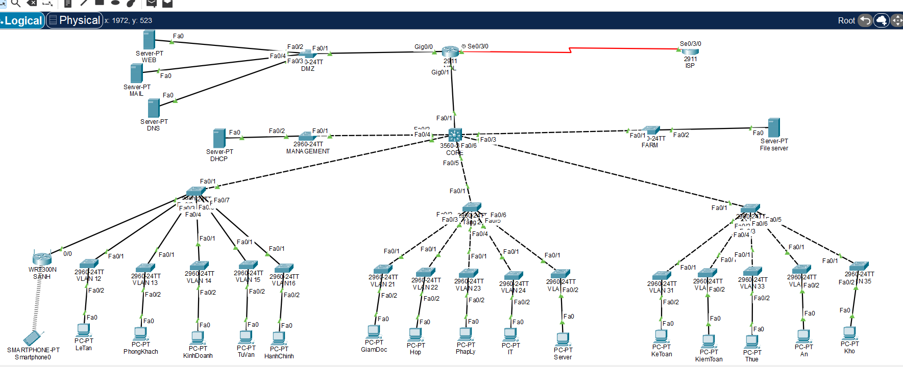

Hình 3.1. Hệ thống mô phỏng

3.3. Cấu hình thiết bị

3.2.1. Cấu hình router
Cấu hình router NDL:
Trên Router NDL ta cấu hình hostname, password enable và password telnet, ssh để có thể truy cập quản trị từ xa.
Router>en
Router#configure terminal
Enter configuration commands, one per line. End with CNTL/Z.
Router(config)#hostname NDL
NDL(config)#enable secret 1010
NDL(config)#line console 0
NDL(config-line)#password 1010
NDL(config-line)#login
NDL(config-line)#exit

Tiếp đến cấu hình interface serial 2/0 và cấu hình inter-VLAN trên inteface fa 0/0 nối với vùng DMZ:
NDL(config)#interface serial 2/0
NDL(config-if)#ip address 154.154.154.1 255.255.255.0
NDL(config-if)#no shutdown
NDL(config-if)#exit
NDL(config)#int fa 0/0
NDL(config-if)#ip address 25.52.2.1 255.255.255.0
NDL(config-if)#no shutdown
NDL(config-if)#exit
Sau khi cấu hình inteface fa 0/1, ta tiếp tục cấu hình inteface Gig0/1 kết nối với vùng Core và cấu hình một default-route trỏ tới vùng này
NDL(config)#int fa1/0
NDL(config-if)#ip address 25.52.1.1 255.255.255.0
NDL(config-if)#no shutdown
NDL(config-if)#exit
Trung tâm có thể gửi dữ liệu ra bên ngoài, ta tiến hành định tuyến OSPF:
NDL(config)#ip route 0.0.0.0 0.0.0.0 25.52.1.2
NDL(config)#router ospf 1
NDL(config-router)#network 154.154.154.0 0.0.0.255 area 0
NDL(config-router)#network 25.52.2.0 0.0.0.255 area 0
NDL(config-router)#network 25.52.1.0 0.0.0.255 area 0
NDL(config-router)#exit
Cuối cùng, ta cấu hình kỹ thuật NAT Overload và cấu hình các cổng inside/outside:
NDL(config)#access-list 15 permit any
NDL(config)#ip nat inside source list 15 interface serial 2/0 overload
NDL(config)#interface range fa0/0, fa1/0
NDL(config-if-range)#ip nat inside
NDL(config-if-range)#exit
NDL(config)#interface s2/0
NDL(config-if)#ip nat outside
NDL(config-if)#do write memory
NDL(config-if)#exit
3.2.1.1 Router ISP
Trên Router ISP, ta cấu hình interface kết nối với Router ISP , ở đây là interface Serial 0/3/0.
Router>enable
Router#config terminal
Enter configuration commands, one per line. End with CNTL/Z.
Router(config)#hostname ISP
ISP(config)#interface serial 3/0
ISP(config-if)#ip address 154.154.154.2 255.255.255.0
ISP(config-if)#clock rate 64000
ISP(config-if)#no shutdown
ISP(config-if)#exit
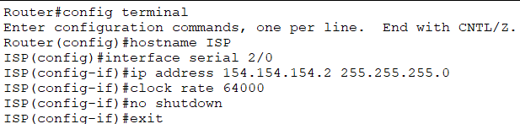
Sau đó, ta cấu hình định tuyến OSPF cho router:
ISP(config)#router ospf 1
ISP(config-router)#network 154.154.154.2 0.0.0.255 area 0
ISP(config-router)#do write memory
ISP(config-router)#exit
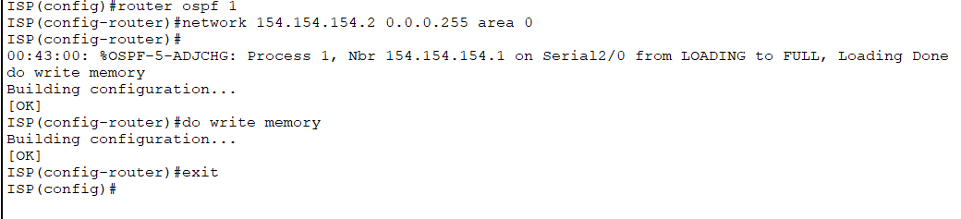

3.2.2. Cấu hình switch
Core
Trên Core Switch, ta cấu hình hostname, password enable và password telnet:
Switch>en
Switch#configure terminal
Switch(config)#hostname CORE
CORE(config)#enable secret 1010
CORE(config)#line console 0
CORE(config-line)#password 1010
CORE(config-line)#login
CORE(config-line)#exit
CORE(config)#
Sau khi đã đảm bảo an toàn cấu hình cho switch bằng mật khẩu, ta cấu hình giao thức VTP với domain là NQD, password là 1010 và đặt mode ở Server:
CORE(config)#vtp domain NDL
CORE(config)#vtp mode server
CORE(config)#vtp password 1010
CORE(config)#
Tiếp đến, ta tạo database VLAN bằng câu lệnh vlan database, sau đó thêm lần lượt các VLAN kèm tên của VLAN đó theo quy hoạch ban đầu:
CORE(config)#vlan 3
CORE(config-vlan)#name Management
CORE(config-vlan)#exit
CORE(config)#vlan 4
CORE(config-vlan)#name Farm
CORE(config-vlan)#exit
CORE(config)#vlan 11
CORE(config-vlan)#name Sanh
CORE(config-vlan)#exit
CORE(config)#
CORE(config)#vlan 12
CORE(config-vlan)#name Letan
CORE(config-vlan)#ex
CORE(config)#vlan 13
CORE(config-vlan)#name PhongKhach
CORE(config-vlan)#ex
CORE(config)#Vlan 14
CORE(config-vlan)#name KinhDoanh
CORE(config-vlan)#ex
CORE(config)#vlan 15
CORE(config-vlan)#name TuVan
CORE(config-vlan)#ex
CORE(config)#vlan 16
CORE(config-vlan)#name HanhChinh
CORE(config-vlan)#ex
CORE(config)#vlan 21
CORE(config-vlan)#name GiamDoc
CORE(config-vlan)#ex
CORE(config)#vlan 22
CORE(config-vlan)#name Hop
CORE(config-vlan)#ex
CORE(config)#vlan 23
CORE(config-vlan)#name PhapLy
CORE(config-vlan)#ex
CORE(config)#vlan 24
CORE(config-vlan)#name IT
CORE(config-vlan)#ex
CORE(config)#vlan 25
CORE(config-vlan)#name Server
CORE(config-vlan)#ex
CORE(config)#vlan 31
CORE(config-vlan)#name KeToan
CORE(config-vlan)#ex
CORE(config)#vlan 32
CORE(config-vlan)#name KiemToan
CORE(config-vlan)#ex
CORE(config)#vlan 33
CORE(config-vlan)#name Thue
CORE(config-vlan)#ex
CORE(config)#vlan 34
CORE(config-vlan)#name An
CORE(config-vlan)#ex
CORE(config)#Vlan 35
CORE(config-vlan)#name Kho
CORE(config-vlan)#ex
Để có thể kiểm tra cấu hình database VLAN, ta sử dụng câu lệnh show vlan brief:

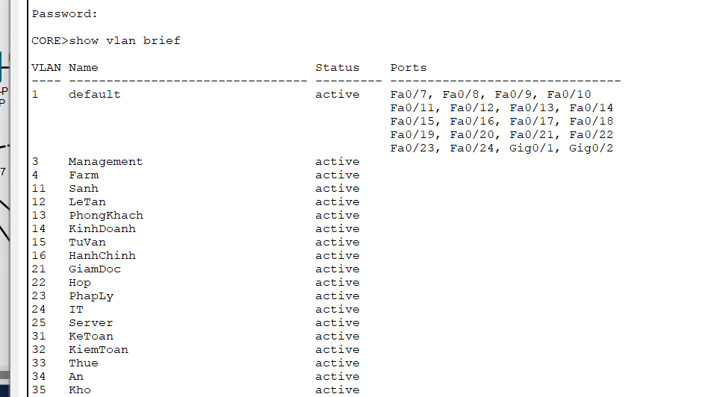

Hình 3.2.1. Kiểm tra cấu hình database
Sau khi cấu hình database VLAN xong, ta đặt IP cho các interface VLAN trên kèm theo câu lệnh yêu cầu cấp IP động cho các máy trạm từ máy chủ DHCP (có địa chỉ IP là 25.52.3.2)
CORE(config-if)#int vlan 3
CORE(config-if)#ip address 25.52.3.1 255.255.255.0
CORE(config-if)#ex
CORE(config)#int vlan 4
CORE(config-if)#ip address 25.52.4.1 255.255.255.0
CORE(config-if)#ex
CORE(config)#int vlan 11
CORE(config-if)#ip address 25.52.11.1 255.255.255.0
CORE(config-if)#ip helper-address 25.52.3.2
CORE(config-if)#ex
CORE(config)#int vlan 12
CORE(config-if)#ip address 24.52.12.1 255.255.255.0
CORE(config-if)#ip helper-address 25.52.3.2
CORE(config-if)#ex
CORE(config)#int vlan 13
CORE(config-if)#ip address 25.52.13.1 255.255.255.0
CORE(config-if)#ip helper-address 25.52.3.2
CORE(config-if)#ex
CORE(config)#int vlan 14
CORE(config-if)#ip address 25.52.14.1 255.255.255.0
CORE(config-if)#ip helper-address 25.52.3.2
CORE(config-if)#ex
CORE(config)#int vlan 15
CORE(config-if)#ip address 25.52.15.1 255.255.255.0
CORE(config-if)#ip helper-address 25.52.3.2
CORE(config-if)#ex
CORE(config)#int vlan 16
CORE(config-if)#ip address 25.52.16.1 255.255.255.0
CORE(config-if)#ip helper-address 25.52.3.2
CORE(config-if)#ex
CORE(config)#int vlan 21
CORE(config-if)#ip address 25.52.21.1 255.255.255.0
CORE(config-if)#ip helper-address 25.52.3.2
CORE(config-if)#ex
CORE(config)#int vlan 22
CORE(config-if)#ip address 25.52.22.1 255.255.255.0
CORE(config-if)#ip helper-address 25.52.3.2
CORE(config-if)#ex
CORE(config)#int vlan 23
CORE(config-if)#ip address 25.52.23.1 255.255.255.0
CORE(config-if)#ip helper-address 25.52.3.2
CORE(config-if)#ex
CORE(config)#int vlan 24
CORE(config-if)#ip address 25.52.24.1 255.255.255.0
CORE(config-if)#ip helper-address 25.52.3.2
CORE(config-if)#ex
CORE(config)#int vlan 25
CORE(config-if)#ip address 25.52.25.1 255.255.255.0
CORE(config-if)#ip helper-address 25.52.3.2
CORE(config-if)#ex
CORE(config)#int vlan 31
CORE(config-if)#ip address 25.52.31.1 255.255.255.0
CORE(config-if)#ip helper-address 25.52.3.2
CORE(config-if)#ex
CORE(config)#int vlan 32
CORE(config-if)#ip address 25.52.32.1 255.255.255.0
CORE(config-if)#ip helper-address 25.52.3.2
CORE(config-if)#ex
CORE(config)#int vlan 33
CORE(config-if)#
CORE(config-if)#ip address 25.52.33.1 255.255.255.0
CORE(config-if)#ip helper-address 25.52.3.2
CORE(config-if)#ex
CORE(config)#int vlan 34
CORE(config-if)#ip address 25.52.34.1 255.255.255.0
CORE(config-if)#ip helper-address 25.52.3.2
CORE(config-if)#ex
CORE(config)#int vlan 35
CORE(config-if)#ip address 25.52.35.1 255.255.255.0
CORE(config-if)#ip helper-address 25.52.3.2
CORE(config-if)#ex
Bước cấu hình VLAN và đặt IP cho các VLAN tương ứng đã xong, tuy nhiên các VLAN này chưa thể giao tiếp với nhau. Theo mặc định, Switch Layer 3 hoạt động như một Switch Layer 2. Để các VLAN này có thể giao tiếp với nhau, ta sử dụng lệnh:
Core(config)#ip routing
Trên Core, với các interface từ FastEthernet 0/2 đến FastEthernet 0/6, ta cấu hình các interface này ở mode trunk:
Core(config)#interface range f0/2-6
Core(config-if-range)#switchport trunk encapsulation dot1q
Core(config-if-range)#switchport mode trunk
Ta sử dụng lệnh show interface trunk để kiểm tra cấu hình các đường trunk:

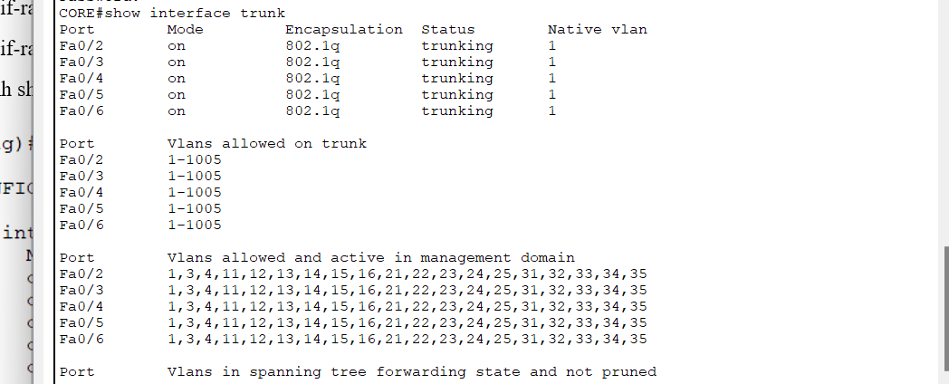

Hình 3.2.2 Kiểm tra cấu hình đường trunk.
Cuối cùng, ta đặt IP cho interface FastEthernet 0/1 và cấu hình một default-route trỏ tới Router NDLnhằm cho phép các gói tin từ các VLAN có thể truy cập ra ngoài Internet. Tuy nhiên, để có thể đặt được IP trên một cổng bất kỳ của DMZ thì ta phải sử dụng lệnh no switchport.
CORE(config)#interface f0/1
CORE(config-if)#no switchport
CORE(config-if)#ip address 25.52.1.2 255.255.255.0
CORE(config-if)#ip route 0.0.0.0 0.0.0.0 25.52.1.1
CORE(config)#do write memory
Building configuration...
[OK]
CORE(config)#

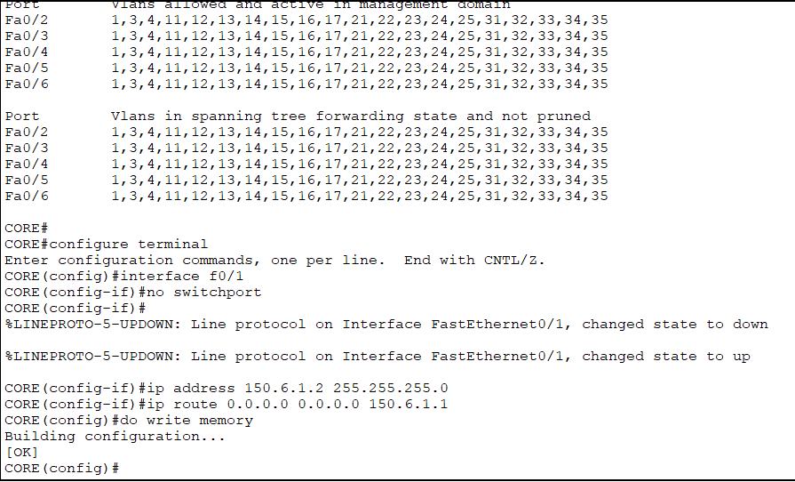
Hình 3.2.3 Cấu hình default-route trỏ tới Router DDV.

Distribution
Để các Distribution Switch có thể đồng bộ VLAN với Core Switch, ta cấu hình giao thức VTP trên các switch này
Tầng 1:
Switch>enable
Switch#conf t
Switch(config)#hostname Tang1
Tang1(config)#vtp domain NDL
Tang1(config)#vtp mode client
Tang1(config)#vtp password 1010

Tầng 2:
Switch>en
Switch#conf t
Switch(config)#hostname Tang2
Tang2(config)#vtp domain NDL
Tang2(config)#vtp mode client
Tang2(config)#vtp password 1010

Tầng 3:
Switch>en
Switch#conf t
Switch(config)#hostname Tang3
Tang3(config)#vtp domain NDL
Tang3(config)#vtp mode client
Tang3(config)#vtp password 1010

Tiếp theo, ta cấu hình interface giao tiếp với Core ở mode trunking, các interface giao tiếp với Access Switch ở mode access:
Tầng 1:
Tang1(config)#interface f1/1
Tang1(config-if)#switchport mode access
Tang1(config-if)#switchport access vlan 11
Tang1(config-if)#exit
Tang1(config)#interface f2/1
Tang1(config-if)#switchport mode access
Tang1(config-if)#switchport access vlan 12
Tang1(config-if)#exit
Tang1(config)#interface f3/1
Tang1(config-if)#switchport mode access
Tang1(config-if)#switchport access vlan 13
Tang1(config-if)#exit
Tang1(config)#interface f6/1
Tang1(config-if)#switchport mode access
Tang1(config-if)#switchport access vlan 14
Tang1(config-if)#exit
Tang1(config)#interface f7/1
Tang1(config-if)#switchport mode access
Tang1(config-if)#switchport access vlan 15
Tang1(config-if)#exit
Tang1(config)#interface f8/1
Tang1(config-if)#switchport mode access
Tang1(config-if)#switchport access vlan 16
Tang1(config-if)#exit
Tang1(config)#interface f9/1
Tang1(config-if)#switchport mode access

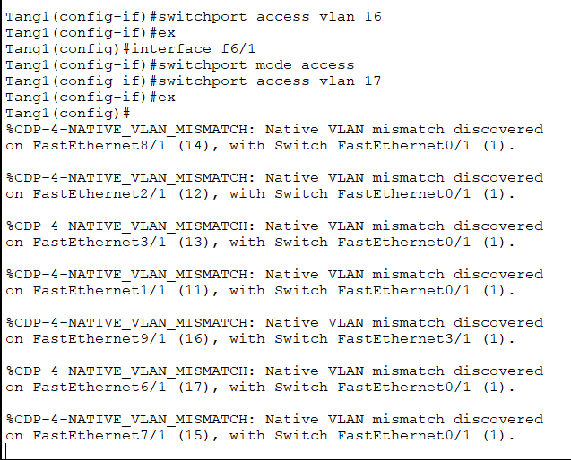
Tầng 2:
Tang2(config)#interface f0/1
Tang2(config-if)#switchport mode trunk
Tang2(config-if)#exit
Tang2(config)#interface f1/1
Tang2(config-if)#switchport mode access
Tang2(config-if)#switchport access vlan 21
Tang2(config-if)#exit
Tang2(config)#interface f2/1
Tang2(config-if)#switchport mode access
Tang2(config-if)#switchport access vlan 22
Tang2(config-if)#exit
Tang2(config)#interface f3/1
Tang2(config-if)#switchport mode access
Tang2(config-if)#switchport access vlan 23
Tang2(config-if)#exit
Tang2(config)#interface f6/1
Tang2(config-if)#switchport mode access
Tang2(config-if)#switchport access vlan 24
Tang2(config-if)#exit
Tang2(config)#interface f8/1
Tang2(config-if)#switchport mode access
Tang2(config-if)#switchport access vlan 25
Tang2(config-if)#exit

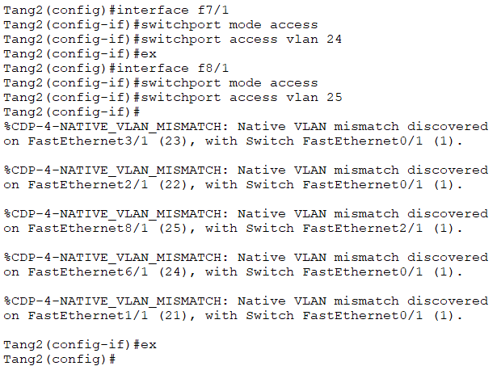

Tầng 3:
Tang3(config)#interface f0/1
Tang3(config-if)#switchport mode trunk
Tang3(config-if)#exit
Tang3(config)#interface f1/1
Tang3(config-if)#switchport mode access
Tang3(config-if)#switchport access vlan 31
Tang3(config-if)#exit
Tang3(config)#interface f2/1
Tang3(config-if)#switchport mode access
Tang3(config-if)#switchport access vlan 32
Tang3(config-if)#exit
Tang3(config)#interface f3/1
Tang3(config-if)#switchport mode access
Tang3(config-if)#switchport access vlan 33
Tang3(config-if)#exit
Tang3(config)#interface f7/1
Tang3(config-if)#switchport mode access
Tang3(config-if)#switchport access vlan 34
Tang3(config-if)#exit
Tang3(config)#interface f9/1
Tang3(config-if)#switchport mode access
Tang3(config-if)#switchport access vlan 35
Tang3(config-if)#exit

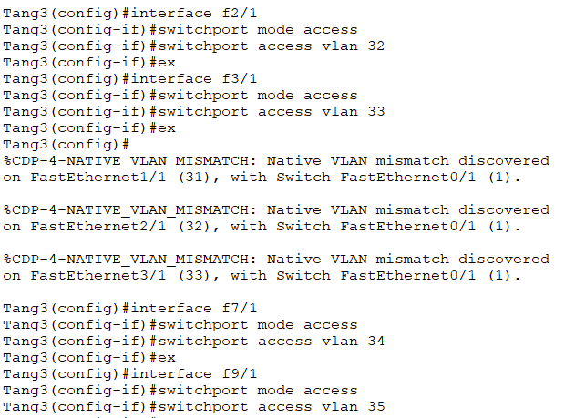

Acess Switch
Như đã trình bày phía trên, các Access Switch đặt tại các phòng ban ta không cần phải cấu hình mà chỉ cần cắm các switch này vào đúng cổng trên Distribution Switch. Ta tiến hành cấu hình các Access Switch đặt trong phòng máy chủ. Trước tiên, để switch Management và switch Farm có thể nhận được database VLAN từ Core , ta cấu hình VTP ở mode Client cho hai switch:
Trên Switch Management:
Switch>en
Switch#conf t
Switch(config)#hostname Management
Management(config)#vtp domain NDL
Management(config)#vtp mode client
Management(config)#vtp password 1010
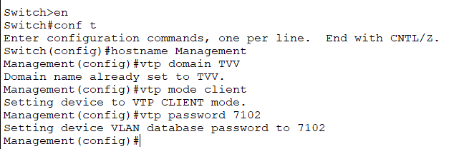
Trên Switch Farm:
Switch>en
Switch#conf t
Switch(config)#hostname Farm
Farm(config)#vtp domain NDL
Farm(config)#vtp mode client
Farm(config)#vtp password 1010

Để các máy chủ có thể truy cập vào VLAN tương ứng, ta cấu hình mode trunking trên interface kết nối với Core Switch và cấu hình mode access trên interface mà máy chủ kết nối.
Trên Switch Management:
Management(config)#interface f0/1
Management(config-if)#switchport mode trunk
Management(config-if)#exit
Management(config)#interface f1/1
Management(config-if)#switchport mode access
Management(config-if)#switchport access vlan 3
Management(config-if)#do write memory
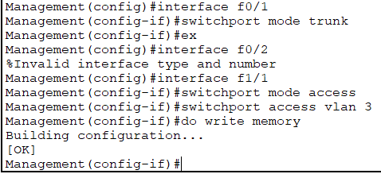
Trên Switch Farm:
Farm(config)#interface f0/1
Farm(config-if)#switchport mode trunk
Farm(config-if)#exit
Farm(config)#interface f1/1
Farm(config-if)#switchport mode access
Farm(config-if)#switchport access vlan 4
Farm(config-if)#do write memory
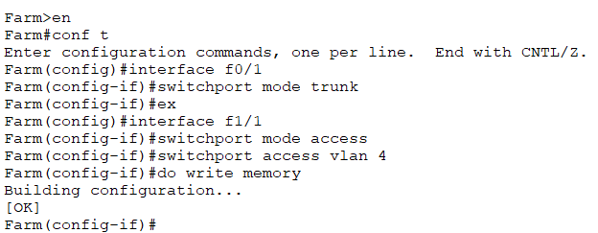

Switch DMZ:
Trên Switch DMZ ta cấu hình VLAN 2 với tên kèm theo là DMZ:
Switch>enable
Switch#configure terminal
Switch(config)#hostname DMZ
DMZ(config)#vlan 2
DMZ(config-vlan)#name DMZ
Tiếp theo, trên interface FastEthernet 0/1 kết nối với Router NQD, ta cấu hình mode trunk, các interface FastEthernet 1/1-3/1 ta cấu hình mode access:
DMZ(config)#interface f0/1
DMZ(config-if)#switchport mode trunk
DMZ(config-if)#exit
DMZ(config)#interface range f1/1-3/1
DMZ(config-if-range)#switchport mode access
DMZ(config-if-range)#switchport access vlan 1
DMZ(config-if-range)#do write memory
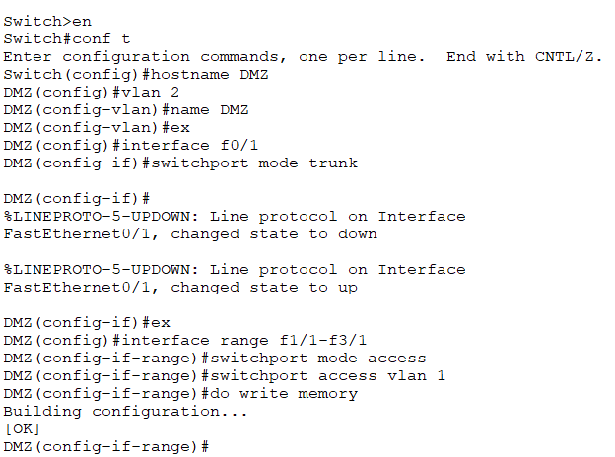

3.2.3. Cấu hình máy chủ dịch vụ
Đầu tiên, ta cấu cấu hình địa chỉ IP tĩnh cho các máy chủ theo quy hoạch ban đầu.

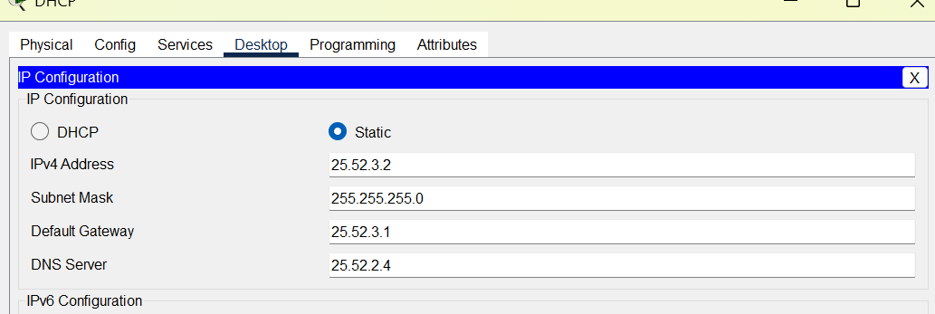

Hình 3.2.4. Cấu hình địa chỉ IP cho máy chủ DHCP

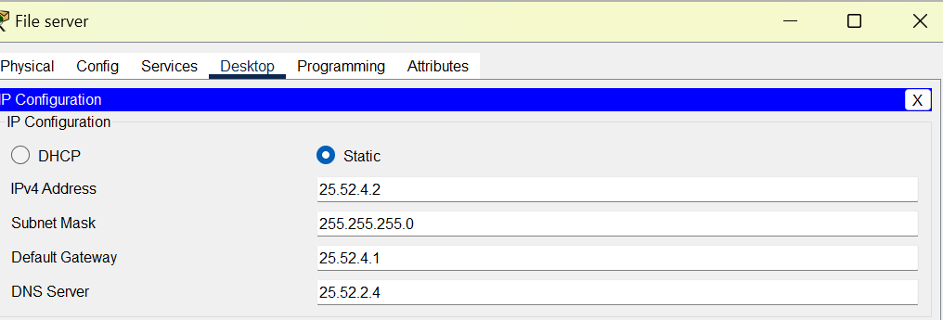

Hình 3.2.5 Cấu hình địa chỉ IP cho máy chủ File
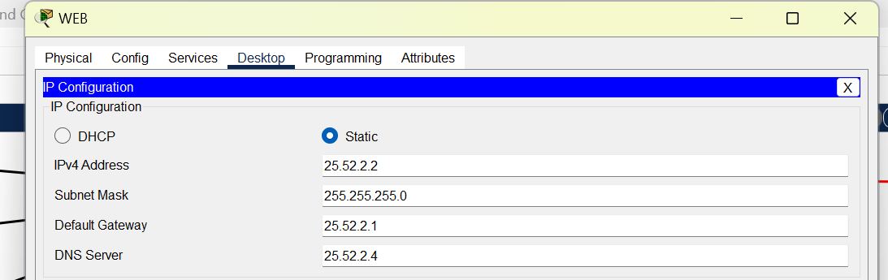

Hình 3.2.6 Cấu hình địa chỉ IP cho máy chủ Web
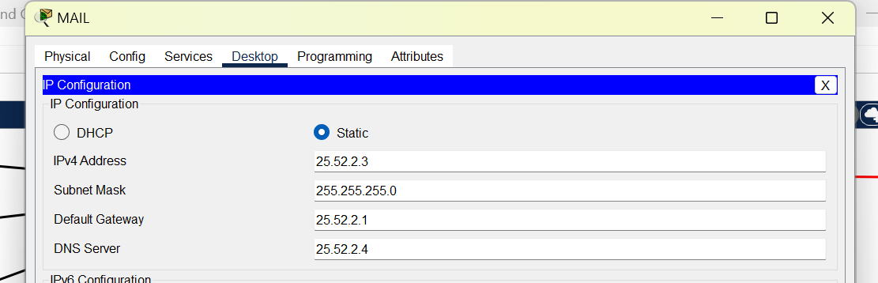

Hình 3.2.7 Cấu hình địa chỉ IP cho máy chủ Mail
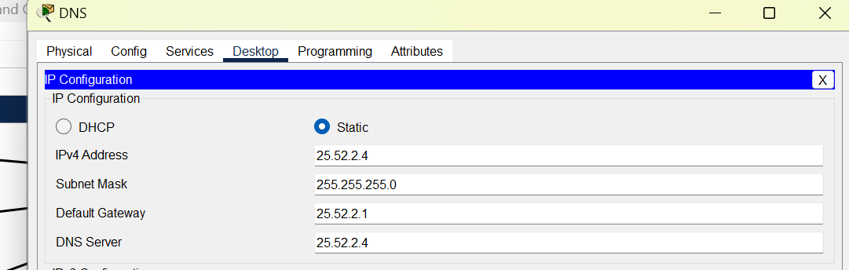

Hình 3.2.8 Cấu hình địa chỉ IP cho máy chủ DNS
Tiếp theo, ta cấu hình dịch vụ cho các máy chủ tương ứng. Đầu tiên là máy chủ DHCP. Tại máy chủ DHCP, ta chọn Services/DHCP. Ở mục Inteface ta chọn On, sau đó ta lần lượt tạo các VLAN theo quy hoạch ban đầu:
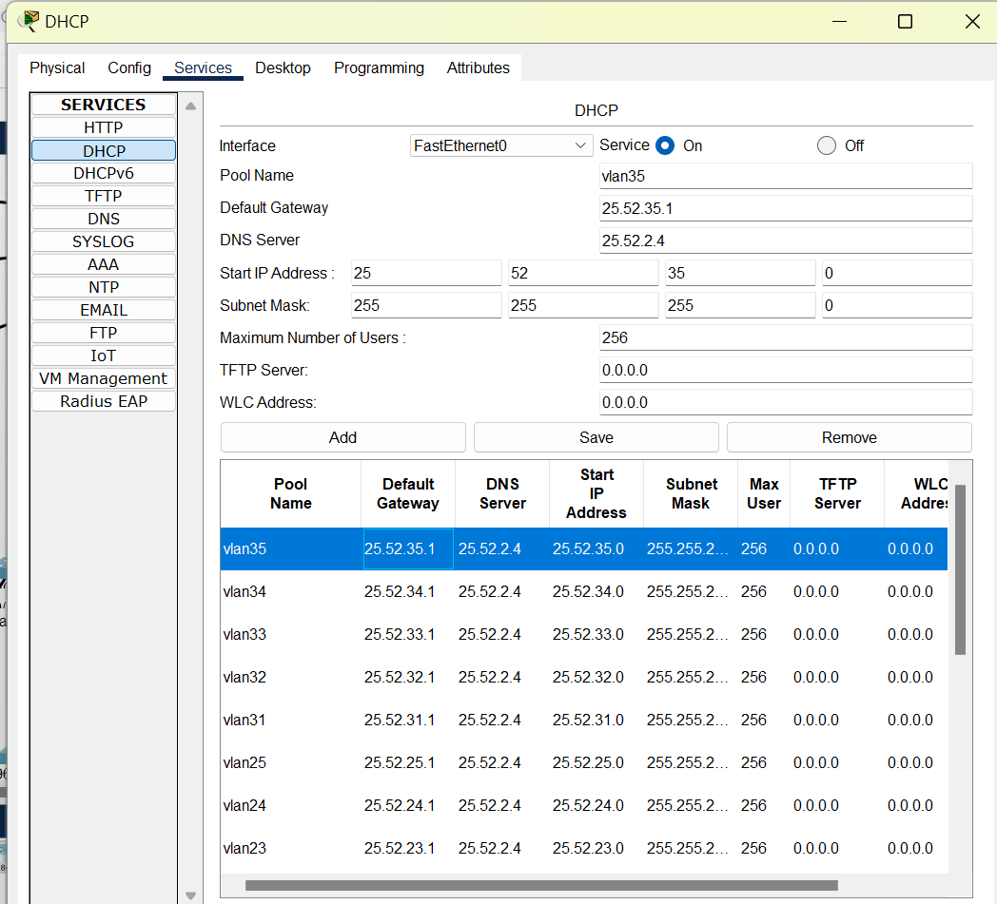

Hình 3.2.9 Quy hoạch các VLAN ban đầu vào DHCP
Ở các máy trạm, ta cấu hình IP ở mode DHCP và nhận được địa chỉ IP động thành công:
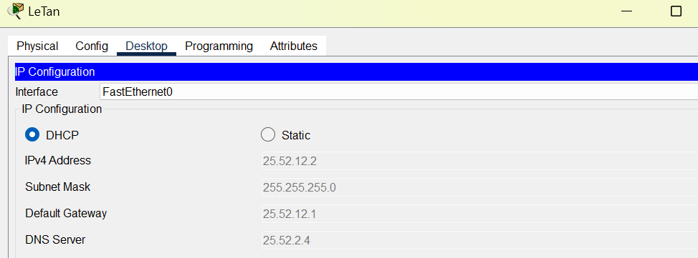

Hình 3.2.10 Cấu hình IP ở mode DHCP và nhận được địa chỉ IP động thành công
Để chắc chắn rằng đã cấu hình đúng, ta tiến hành ping từ máy trạm tới default-gateway của VLAN:

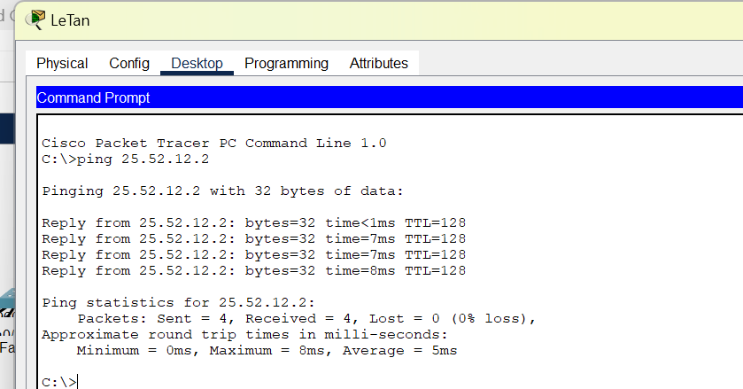

Hình 3.2.11 Ping từ LeTan trạm tới default-gateway của VLAN
Ta tiếp tục ping từ máy trạm ra môi trường Internet (ở đây là cổng Serial 2/0 của Router ISP):

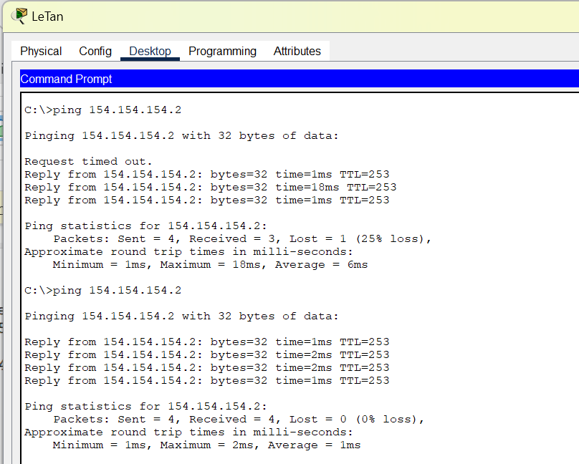

Hình 3.2.12 Ping từ LeTan ra ngoài Internet thành công

Sau khi cấu hình thành công dịch vụ cho máy chủ DHCP, ta tiếp tục cấu hình dịch vụ cho máy chủ Web. Để cấu hình dịch vụ Web, ta chọn Services/HTTP, chọn ON ở cả hai trường HTTP và HTTPS. Tiếp đến, với các file bên dưới, ta chỉnh sửa để các đoạn mã để website của công ty phù hợp hơn. Ở đây ta chỉnh sửa file index.html

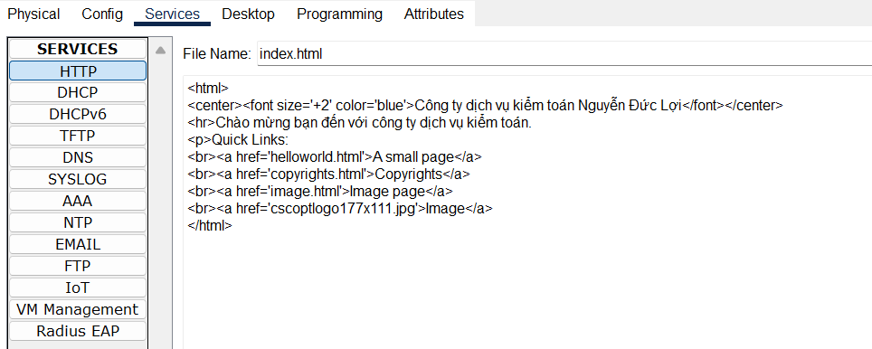

Hình 3.2.13 Cấu hình web và sửa file index.html

Sau khi cấu hình dịch vụ Web, ta tiến hành kiểm tra tại một máy trạm bất kỳ:

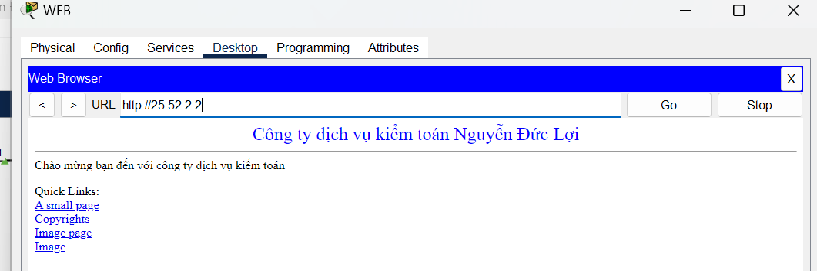

Hình 3.2.14 Kiểm tra truy cập vào Web bằng IP

Tiếp theo, ta cấu hình dịch vụ cho máy chủ Mail. Tại đây, ta chọn Services/EMAIL, chọn On ở hai trường SMTP Service và POP3 Service. Sau đó ta điền Domain Name là domain của công ty rồi tạo các user theo yêu cầu:

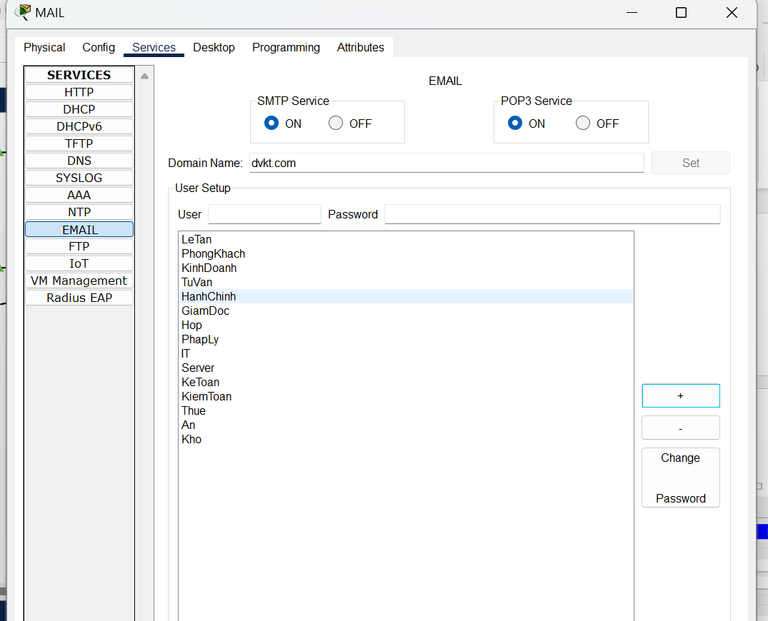

Hình 3.2.15 Cấu hình Mail cho từng Phòng ban

Tại các máy trạm, ta cấu hình dịch vụ mail như sau:
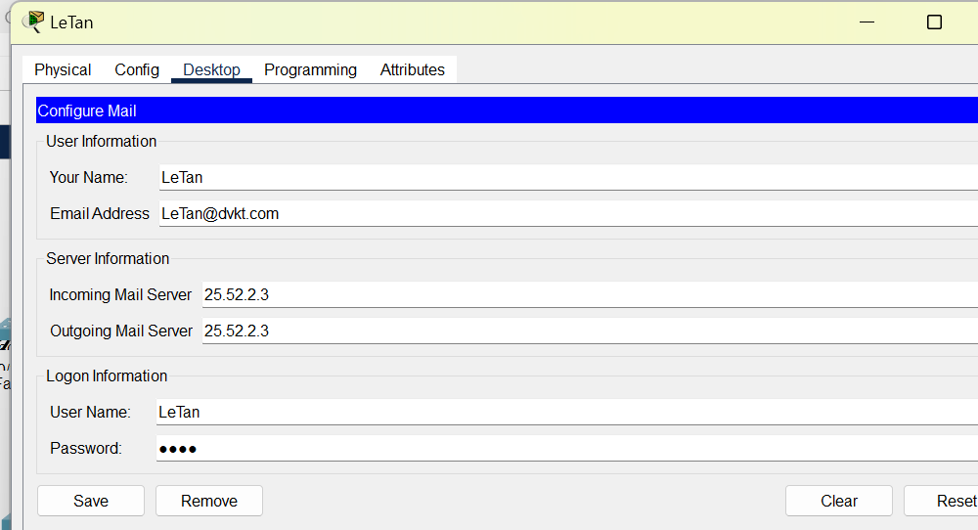

Hình 3.2.16 Cấu hình Mail cho LeTan

Để có thể soạn một mail mới, giả sử phòng LeTan muốn gửi thư cho KinhDoanh, ta tiến hành như sau: chọn Desktop/Email/Compose:
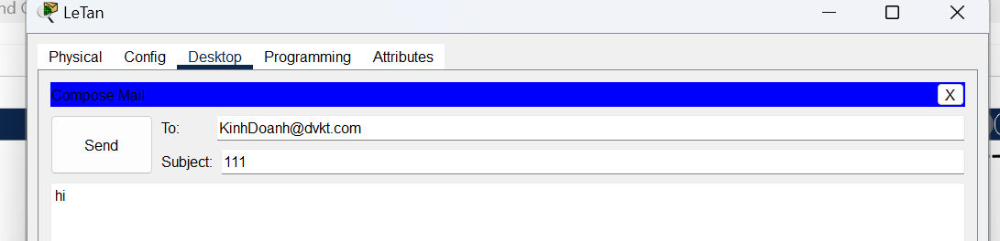

Hình 3.2.17 LeTan gửi mail cho KinhDoanh

Sau khi gửi mail, tại máy trạm của KinhDoanh, ta chọn Receive để nhận mail và đã nhận được mail
từ phòng LeTan. Như vậy ta cấu hình dịch vụ cho máy chủ Mail thành công
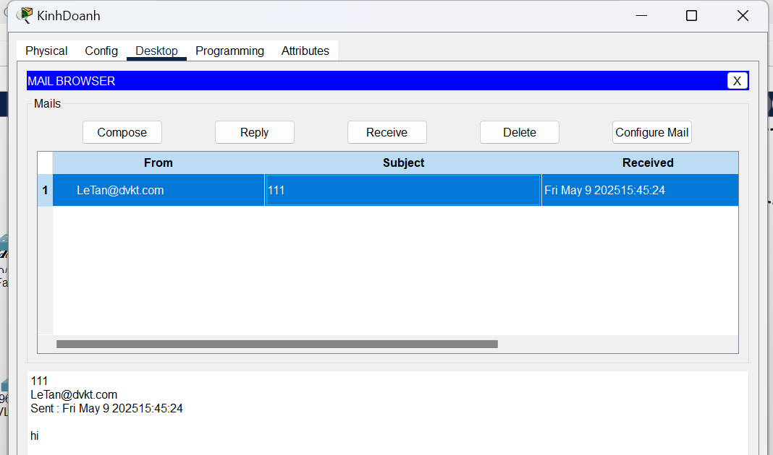

Hình 3.2.18 Phong KinhDoanh đã nhận Mail từ Marketing

Ở bước tiếp theo, ta cấu hình dịch vụ cho máy chủ DNS bằng cách chọn Services/DNS. Tại DNS Service ta chọn mode On, sau đó ánh xạ các tên miền tương ứng với địa chỉ IP của các máy chủ:
Ánh xạ www.dvkt.com thành IP của máy chủ File. Dùng CNAME
Ánh xạ ftp.dvkt.com thành IP của máy chủ File. Dùng RECORD
Ánh xạ mail.dvkt.com thành IP của máy chủ Mail.
Thêm bản ghi nhớ bí danh của www.dvkt.com là dvkt.com
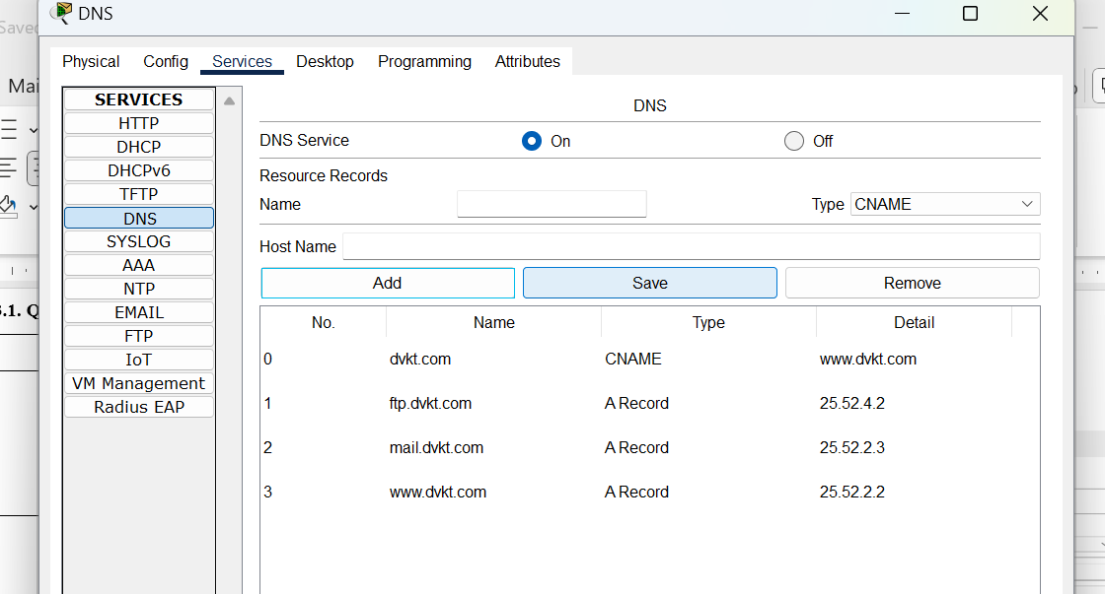

Hình 3.2.19 Cấu hình dịch vụ cho máy chủ DNS
Bước ánh xạ tên miền sang địa chỉ IP đã xong, ta tiến hành kiểm tra tại máy trạm bất kỳ:

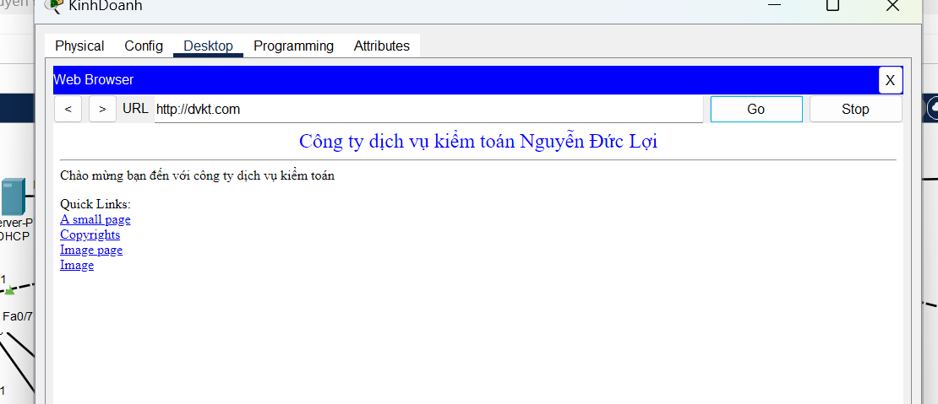

Hình 3.2.20 Phòng KinhDoanh truy cập web thành công bằng tên miền

Như vậy, việc cấu hình dịch vụ cho máy chủ DNS đã hoàn thành, Cuối cùng ta cấu hình dịch vụ cho máy chủ File. Để cấu hình vụ, ta chọn Services/FTP, tại trường Services ta chọn mode On. Sau đó ta thêm lần lượt các user với các quyền riêng biệt theo yêu cầu của trung tâm:

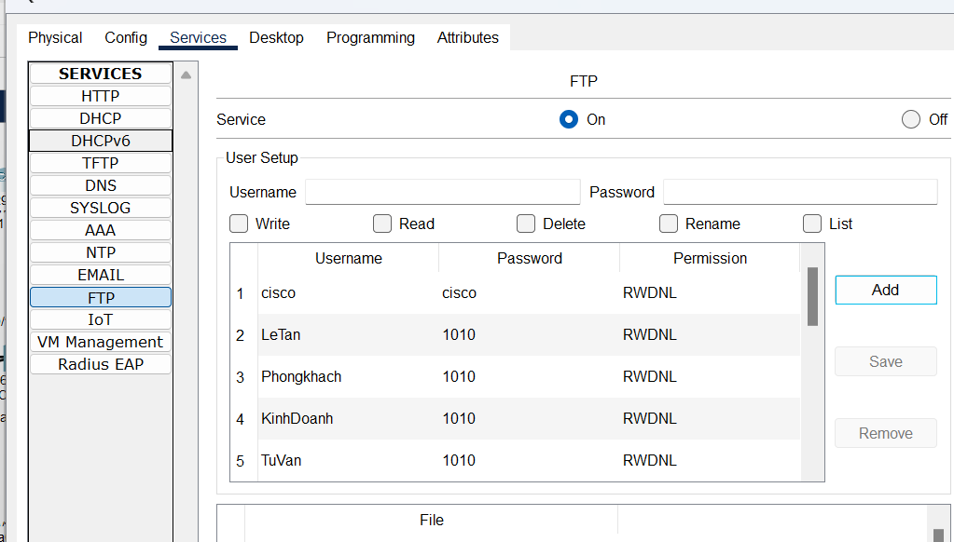

Hình 3.2.21 Cấu hình dịch vụ cho máy chủ File

Tại máy trạm bất kì, ta truy cập dịch vụ của máy chủ File bằng lệnh C:\>ftp 25.52.4.2 và đăng nhập bằng username/password vừa tạo phía máy chủ:

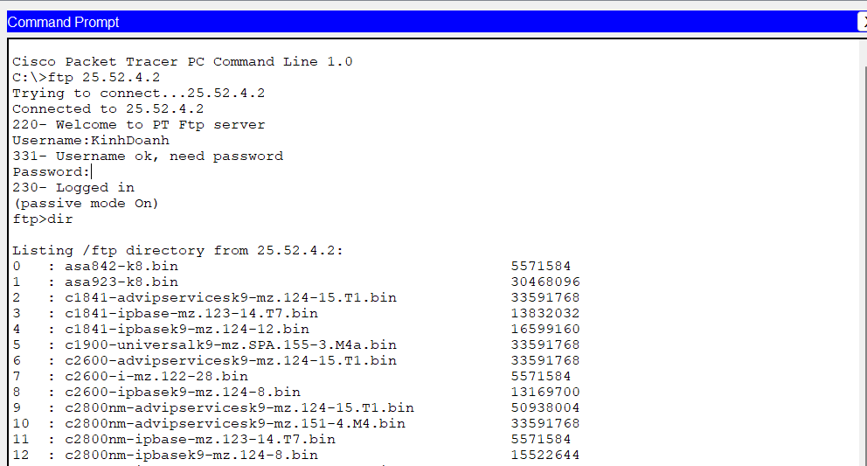

Hình 3.2.22 KinhDoanh truy cập dịch vụ của máy chủ File

3.2.4. Cấu hình máy trạm
Trên Wireless Router Sanh đặt tại sảnh tầng 1, để cấu hình ta chọn Setup/Basic Setup và điền các tham số như sau:

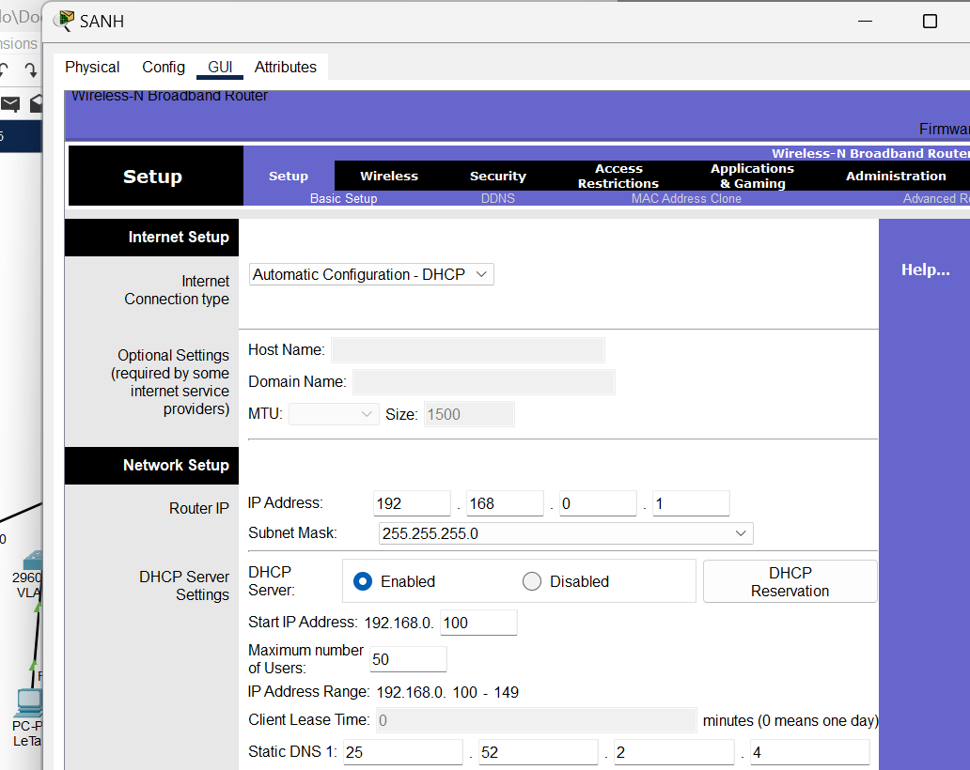

Hình 3.2.23 Cấu hình Router Sanh
Sau khi cấu hình phần Basic Setup, ta thay đổi tên (tại Wireless/Basic Wireless Settings) và đặt mật khẩu (tại Wireless/Wireless Security) cho thiết bị:

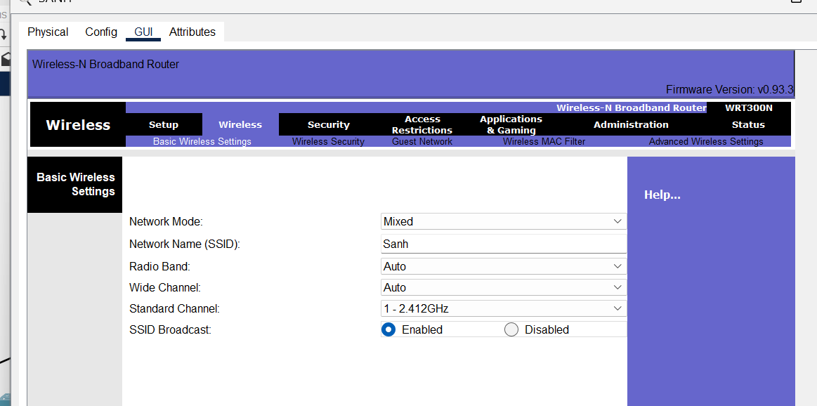

Hình 3.2.24 Đặt tên wifi là Sanh
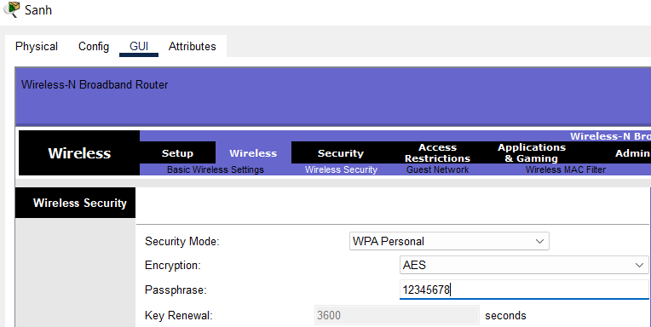

Hình 3.2.25 Đặt mật khẩu cho Sanh

Từ thiết bị Smartphone của Sanh, ta vào Config/Interface/Wireless0 và cấu hình như sau:

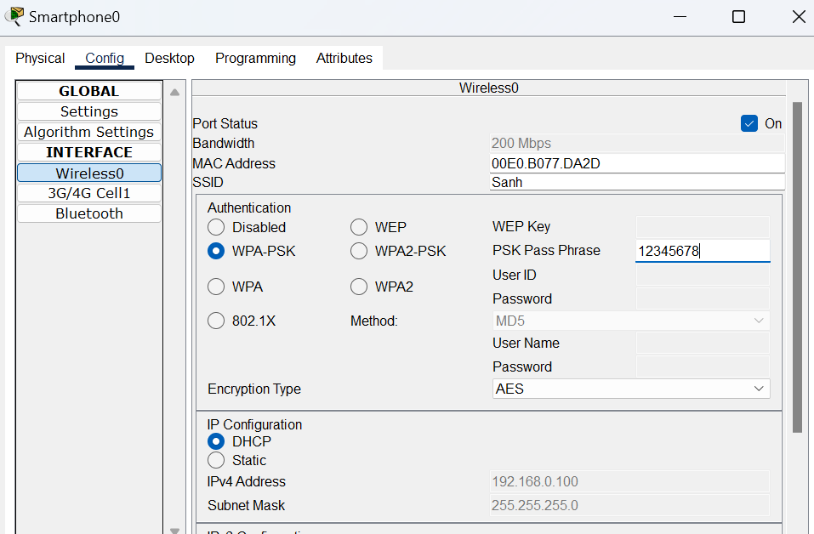

Hình 3.2.26 Cấu Hình DienThoaiKhach

3.2.5. Phân quyền truy cập
Tạo access list
3.2.5.1. Quản lý vùng DMZ
Đối với hệ thống mạng của Trung tâm, ở trên Core ta quy hoạch các chính sách quyền truy cập như nhau:
ACL 101: Chỉ cho phép phòng IT ping đến DMZ (máy chủ dịch vụ Web, Mail và DNS)
CORE(config)#access-list 101 permit icmp 25.52.24.0 0.0.0.255 25.52.2.0 0.0.0.255
CORE(config)#access-list 101 deny icmp any 25.52.2.0 0.0.0.255
CORE(config)#access-list 101 permit ip any any
CORE(config)#int f0/1
CORE(config-if)#ip access-group 101 out
CORE(config-if)#ex

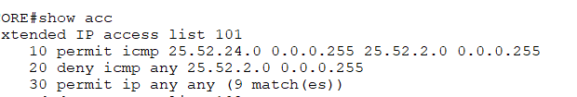

Hình 3.2.27 Cấu hình IT đến DMZ

Ping máy IT thành công đến DMZ

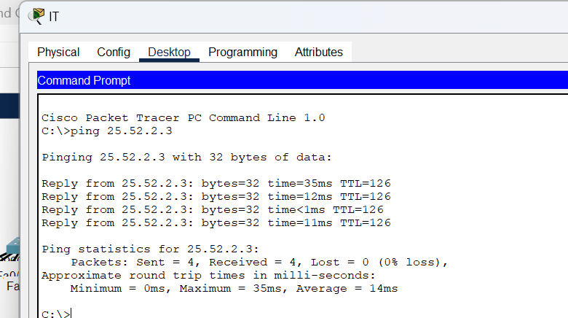

Hình 3.2.28 Phòng IT ping thành công đến DMZ

Ping máy khác không thành công đến DMZ

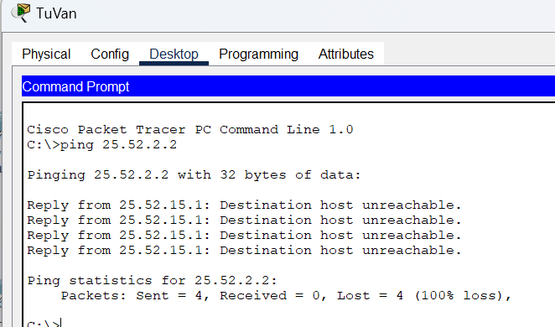

Hình 3.2.29 Phòng TuVan không ping thành công đến DMZ
Ping máy khách không thành công đến DMZ
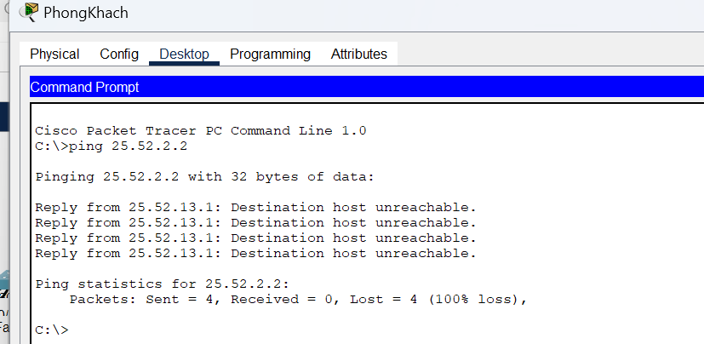

Hình 3.2.30 Phòng Khach không ping thành công đến DMZ

3.2.5.2. Quản lý vùng Server Farm
ACL 102: Cho phép phòng IT ping đến Server Farm (máy chủ File):
CORE(config)#access-list 102 permit icmp 25.52.24.0 0.0.0.255 25.52.4.0 0.0.0.255
CORE(config)#access-list 102 deny icmp any 25.52.4.0 0.0.0.255
CORE(config)#access-list 102 permit ip any any
CORE(config)#int vlan 4
CORE(config-if)#ip access-group 102 out
CORE(config-if)#ex

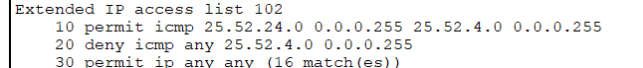

Hình 3.2.31 Phân quyền chỉ IT ping được đến Farm

Ping máy IT thành công đến Farm

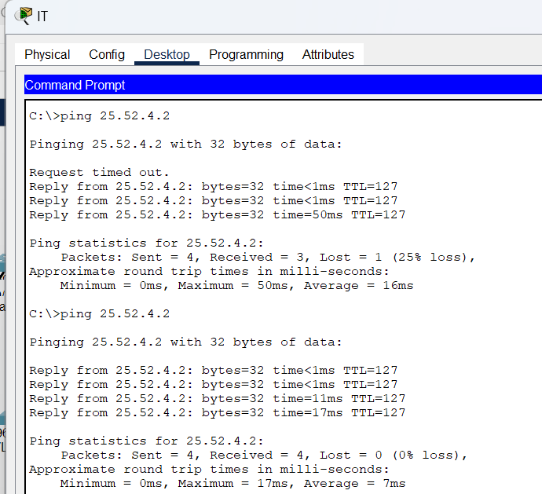

Hình 3.2.32 Phòng IT ping thành công đến Farm

Ping máy khác không thành công đến Farm
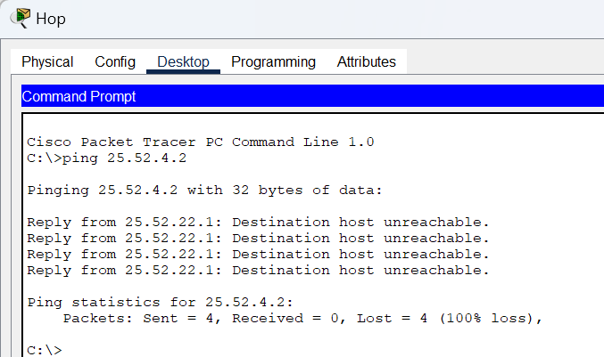

Hình 3.2.33 PhongHop ping không thành công đến Farm

Ping máy khách không thành công đến Farm
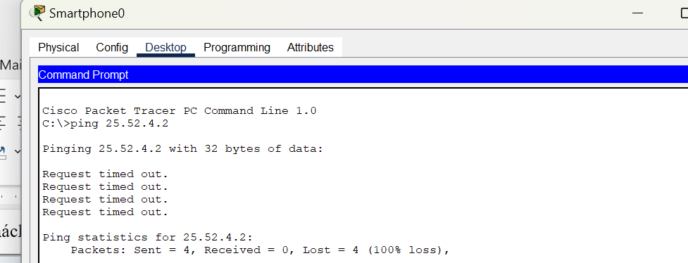

Hình 3.2.34 Phòng Khach ping không thành công đến Farm

3.2.5.3. Quản lý phòng Kế toán
ACL 103: Chặn phòng Kế Toán kết nối Internet
CORE(config)#access-list 103 deny ip 25.52.31.0 0.0.0.255 25.52.3.0 0.0.0.255
CORE(config)#access-list 103 deny icmp any 25.52.3.0 0.0.0.255
CORE(config)#access-list 103 permit ip any any
CORE(config)#int vlan 3
CORE(config-if)#ip access-group 103 in
CORE(config-if)#ex
Ping máy Kế toán thành công đến máy IT

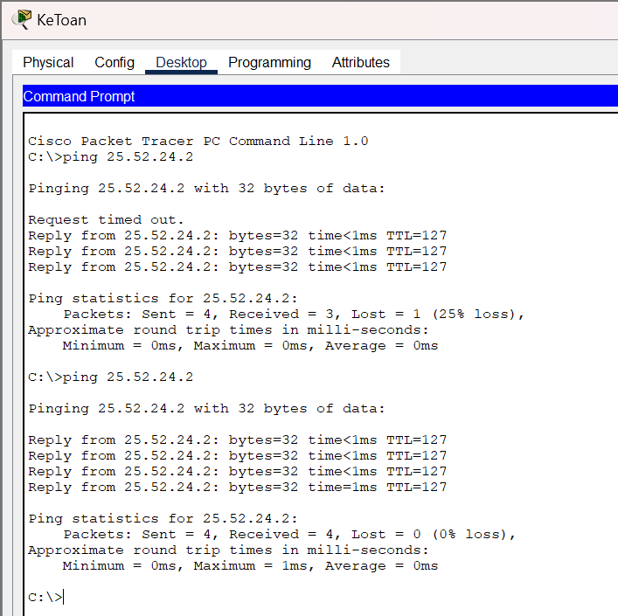

Hình 3.2.35 Phòng KeToan ping thành công đến IT

Ping máy Kế toán không thành công đến ISP

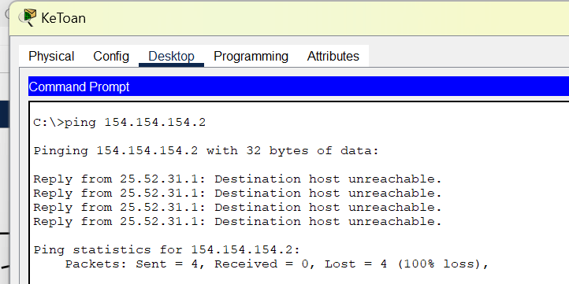

Hình 3.2.36 Phòng KeToan không ping thành công đến ISP
Từ máy Kế toán truy cập thành công đến website

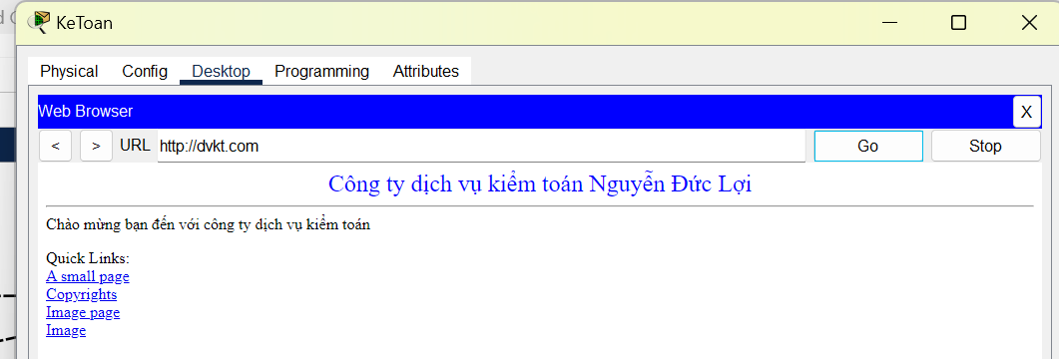

Hình 3.2.37 Phòng KeToan truy cập vào web thành công

Từ máy Kế toán gửi mail thành công đến máy Giám đốc

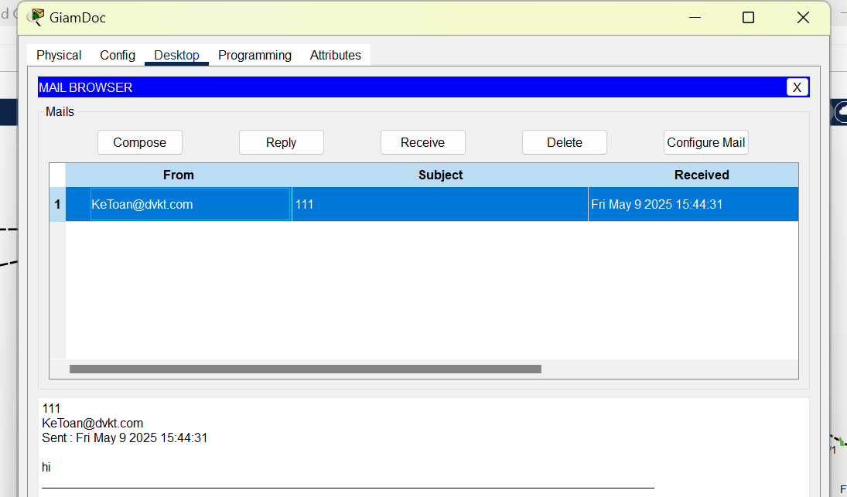

Hình 3.2.38 KeToan gửi mail thành công đến GiamDoc

3.2.5.4. Quản lý máy khách
ACL 105: Cho phép máy khách ping ra Internet nhưng không ping tới mạng nội bộ.
Core(config)#access-list 105 permit icmp 25.52.11.0 0.0.0.255 21.21.21.0 0.0.0.255
Core(config)#access-list 105 deny icmp 25.52.11.0 0.0.0.255 any
Core(config)#access-list 105 permit ip any any
Core(config)#interface vlan 13
Core(config-if)#ip access-group 105 in
Core(config-if)#exit

DienThoaiKhach ping thành công ra ngoài Internet
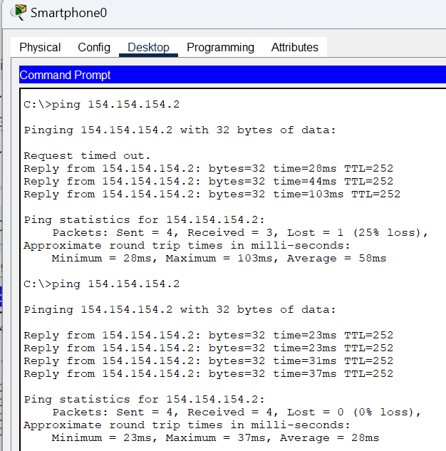

Hình 3.2.39 DienThoaiKhach ping ra ngoài Internet

Ping máy khách (kết nối Wifi) không thành công đến DMZ
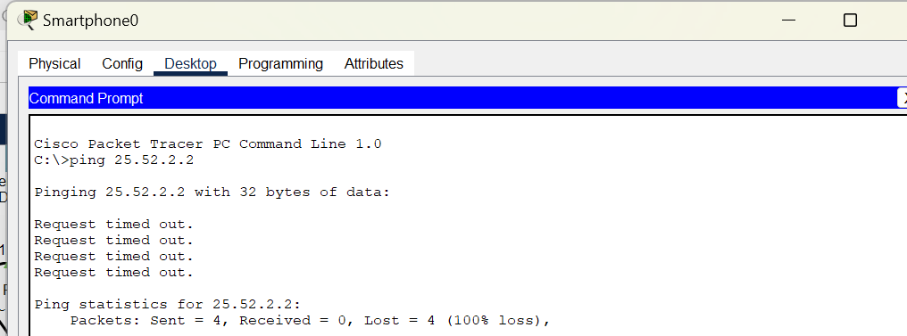

Hình 3.2.40 DienThoaiKhach ping không thành công đến nội bộ

Từ máy khách (kết nối Wifi) truy cập thành công đến website
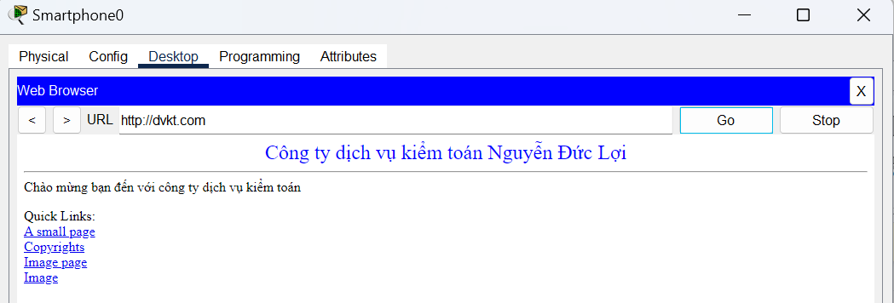

Hình 3.2.41 DienThoaiKhach truy cập trang web của trung tâm

